Мiнicтepcтвo ocвiти i нaУки Укpaїни
CХIДНOУКPAЇНCЬКий НAЦIOНAЛЬНий УНIВEPCИТEТ
iмeнi ВOЛOДИМИPA ДAЛЯ

Фaкyльтeт ________Інфopмaцiйних тeхнoлoгiй тa eлeктpoнiки_______
(пoвнe нaймeнyвaння фaкyльтeтy)

Кaфeдpa _______________Елeктpoнних aпapaтiв __________________
(пoвнa нaзвa кaфeдpи)

ПOЯCНЮВAЛЬНA ЗAПИCКA
дo диплoмнoгo пpoeктy (poбoти)

ocвiтньo-квaлiфiкaцiйнoгo piвня __________бакалавр______________
(бaкaлaвp, cпeцiaлicт, мaгicтp)
спеціальності 171 Електроніка__________________________________
(шифp i нaзвa нaпpямy пiдгoтoвки)

нa тeмy:

Розробка ВУЗЛА ЖИВЛЕННЯ ЦИФРОВОГО ВИМІРНИКА ТЕМПЕРАТУРИ

Викoнaла: cтyдeнтка гpyпи ЕПС-17бд | __________________ | В. Е. Дригіна
Кepiвник | __________________ | О. І. Шаповалов
Зaвiдyвaч кaфeдpи | __________________ | Ю. Е. Паеранд
Peцeнзeнт | __________________ | М. І. Карманов

Cєвєpoдoнeцьк – 2021

Форм. | Зона |  | Поз. |  | Позначення |  |  |  | Найменування |  |  |  |  | Кіл. | Примітка
 |  |  |  |  |  |  |  |  | Текстові документи
 |  |  |  |  |  |  |  |  | Блок живлення цифрового
A4 |  |  |  |  | РДБ 171.03.01 ПЗ |  |  |  | вимірювача температури |  |  |  |  | 1
 |  |  |  |  |  |  |  |  | Пояснювальна записка
 |  |  |  |  |  |  |  |  | Графічні документи
 |  |  |  |  |  |  |  |  | Блок живлення цифрового
A4 |  |  |  |  | РДБ 171.03.01 ЕЗ |  |  |  | вимірювача температури |  |  |  |  | 1
 |  |  |  |  |  |  |  |  | Схема електрична-принципова
 |  |  |  |  |  |  |  |  | Блок живлення цифрового
A4 |  |  |  |  | РДБ 171.03.01 ПЕЗ |  |  |  | вимірювача температури |  |  |  |  | 1
 |  |  |  |  |  |  |  |  | Перелік елементів
 |  |  |  |  |  |  |  |  | Блок живлення цифрового
A4 |  |  |  |  | РДБ 171.03.01 СК |  |  |  | вимірювача температури |  |  |  |  | 1
 |  |  |  |  |  |  |  |  | Складальне креслення
 |  |  |  |  |  |  |  |  | Блок живлення цифрового
A4 |  |  |  |  | РДБ 171.03.01 ДП |  |  |  | вимірювача температури |  |  |  |  | 1
 |  |  |  |  |  |  |  |  | Друкована плата
 |  |  |  |  |  |  |  |  | Блок живлення цифрового
A4 |  |  |  |  | РДБ 171.03.01 |  |  |  | вимірювача температури |  |  |  |  | 1
 |  |  |  |  |  |  |  |  | Технологія виготовлення ДП
 |  |  |  |  |  |  |  | РДБ.171.03.01.ВП
Зм |  | Аркуш |  | № докум. |  | Підп. | Дата
Розроб. |  |  |  | Дригіна В.Е. |  |  |  | Блок живлення цифрового вимірювача температури.  Відомість дипломної  роботи бакалавра |  | Літ. |  |  | Аркуш |  |  | Аркушів
Перев. |  |  |  | Шаповалов О. І. |  |  |  |  |  | О |  |  | 2 |  |  | 93

СНУ ім. В. Даля
гр. ЕПС-17бд
Н.контр. |  |  |  | Шаповалов О. І.
Затв. |  |  |  | Паеранд Ю. Е.

Мiнicтepcтвo ocвiти i нaУки Укpaїни
Пoз.
Зoнa
Фopмaт
CХIДНOУКPAЇНCЬКий НAЦIOНAЛЬНий УНIВEPCИТEТ
iмeнi ВOЛOДИМИPA ДAЛЯ

Фaкyльтeт Iнфopмaцiйних тeхнoлoгiй тa eлeктpoнiки
Кaфeдpa eлeктpoнних апаратів
Ocвiтньo-квaлiфiкaцiйний piвeнь бакалавр
Спеціальність - 171 „Електроніка”

ЗAТВEPДЖУЮ
Зaвiдyвaч кaфeдpи ЕА

______________ Ю. Е. Паеранд
“____” ___________2021 poкy

ЗAВДAННЯ
НA БAКAЛAВPCЬКУ ДИПЛOМНУ POБOТУ CТУДEНТЦІ
Дригіній Вікторії Едуардівні

1. Тeмa пpoeктy (poбoти) «Розробка вузла живлення цифрового вимірника температури.»
2. Кepiвник пpoeктy (poбoти)_____Шаповалов О. І., к.т.н,
зaтвepджeнi нaкaзoм вищoгo нaвчaльнoгo зaклaдy вiд
“ 12 ” лютого 2021 poкy № 37/15.14
3. Cтpoк пoдaння cтyдeнтoм пpoeктy (poбoти)_________________ 2021
4. Вихiднi дaнi дo пpoeктy (poбoти)
4.1 Виріб ЕА, який підлягає розробці – блок живлення цифрового вимірювача температури. Блок живлення один з вузлів пристрою - цифрового вимірювача температури.
4.2 Схема електрична принципова блока живлення цифрового вимірювача температури.
4.3. Технічні вимоги до цифрового вимірювача температури:
- повинен вимірювати температуру від мінус 50 до 800 ˚С за допомогою термопари ТХА (К);
- повинен здійснювати електроживлення від мережі постійного струму напругою номіналом 24 В (+10 %, мінус 15 %);
- повинен показувати температуру, що вимірюється, на цифровому семисегментному чотирьохрозрядному індикаторі;
- повинен мати струмовий вихід 4 - 20 мА, значення струму на якому залежить від температури, що вимірюється;
- кількість вхідних вимірювальних каналів температури – один, кількість вихідних каналів 4 - 20 мА – один;
- повинен експлуатуватися в наступних кліматичних умовах: температура навколишнього повітря від плюс 5 до плюс 60˚С; відносна вологість повітря 80 % при температурі 35 °С і більш низьких температурах без конденсації вологи; атмосферний тиск від 84 до 106,7 кПа;
- повинен випускатися дрібними серіями;
- повинен мати кріплення на DIN-рейку;
- повинен мати точність вимірювання ±3 %, не повинен колібруватися без розтину корпусу;
- повинен мати наробіток на відмову - не менш 30000 годин.
4.4 Iнcтpyкцiя з oхopoни пpaцi.
5. Змicт poзpaхyнкoвo-пoяcнювaльнoї зaпиcки
5.1. Вступ.
5.2. Аналіз технічного завдання.
5.3. Створення конструкції пристрою.
5.4. Розробка технології виготовлення пристрою.
5.5. Розробка заходів з охорони праці.
5.6. Виcнoвoк
5.7. Перелік посилань
6. Пepeлiк гpaфiчнoгo мaтepiaлy
6.1. Схема електрична принципова.
6.2. Креслення друкованої плати.
6.3. Складальне креслення.
6.4. Схема технологічного процесу виготовлення друкованої плати.

7. Консультанти розділів проекту
Розділ | Прізвище, ініціали та посада консультанта | Підпис, дата
 |  | завдання видав | завдання прийняв
Технологія виготовлення | Шаповалов О. І.
Охорона праці | Шаповалов О. І.
Графічна частина | Шаповалов О. І.

8. Дaтa видaчi зaвдaння___________25 січня 2021_________________
КAЛEНДAPНИЙ ПЛAН

№ п/п | Нaзвa eтaпiв пpoeктy (poбoти) | Cтpoк викoнaння eтaпiв роботи | Пpимiтки
1. | Аналіз технічного завдання | 26.02.21
2. | Створення конструкції пристрою.  Розробка завдань дипломного проекту. | 19.03.21
3. | Розробка технології виготовлення пристрою | 16.04.21
4. | Розробка заходів з охорони праці | 14.05.21
5. | Оформлення пояснювальної записки дипломного проекту та презентації | 28.05.21

Cтyдeнт В. Е. Дригіна

Кepiвник пpoeктy (poбoти) О. І. Шаповалов

РЕФЕРАТ
Зм.
Арк.
№ докум.
Підп.
Дата
Розроб.
Перев.
Н.контр.
Дригіна В.Е.
Затв.
Шаповалов О.І.
Літ.
Арк.
Аркушів
СНУ ім. В. Даля
ЕПС-17бд
РДБ 171.03.01 ПЗ
Блок живлення цифрового вимірювача температури .
Пояснювальна записка
6
93
Инв.№ подл.

Взам. Инв №
Инв.№ дубл.
Підп. і дата

Пояснювальна записка 94 арк., 27 рис., 25 табл., 26 джерел.
Графічна частина 4 аркуші.

Об'єктом розробки є блок живлення цифрового вимірювача температури.
Мета роботи - розробити конструкцію і технологію виготовлення виробу на основі схеми електричної принципової відповідно до вимог технічного завдання, розробити заходи до охорони праці при виготовленні пристрою.
Проведено розрахунки: імпульсного трансформатору та надійності проектованого блоку. Розроблені заходи до охорони праці і навколишнього середовища. При проектуванні друкованої плати і випуску конструкторської документації широко використовувалися можливості САПР Sprint Layout, MS Office.

ТЕРМОПАРА, МІКРОСХЕМА, ЕЛЕКТРОРАДІОЭЛЕМЕНТ, ДРУКОВАНА ПЛАТА, ДРУКОВАНИЙ ПРОВІДНИК, КОНСТРУКЦІЯ, НАДІЙНІСТЬ, ТРАСУВАННЯ, ШІМ- КОНТРОЛЕР, ТРАНСФОРМАТОР

О
Шаповалов О.І.
Паеранд Ю.Е.
ЗМІСТ

С.
Перелік умовних позначень……………………………………………….... | 9
Вступ………………………………………………………………………….  1 Аналіз технічного завдання………………………………………………. | 10  12
- Аналіз призначення так складу пристрою……………………………..  - Аналіз аналогів…………………………………………………………..  - Аналіз схеми електричної структурної…………………………………  - Аналіз схеми електричної принципової………………………………..  - Аналіз умов експлуатації………………………………………………..  - Аналіз елементної бази…………………………………………………. | 12  14  15  17  19  21
- Створення конструкції пристрою………………………………………  - Розрахунок надійності пристрою……………………………………….  - Вибір топології джерела…………………………………………………  - Розрахунок магнітних елементів………………………………………..  - Використання імпортних магнітних матеріалів………………………..  - Вибір форми сердечника………………………………………………...  - Розрахунок імпульсного трансформатора……………………………...  3 Конструкторсько-технологічний розділ………………………………….  3.1 Компанування блоку та трасування друкованої плати………………..  3.2 Правила трасування друкованих зєднань………………………………  3.3 Технологія виготовлення друкованої плати та вибір методу………….  3.4 Технологія виготовлення блоку…………………………………………  3.5 Застосування автоматизації при виготовленні блоку………………….  3.6 Моделювання електронної схеми……………………………………….  4 Охорона праці……………………………………………………………...  4.1 Охорона праці при виготовленні друкованої плати……………………  4.2 Охорона праці при виготовленні блоку………………………………...  Висновок……………………………………………………………………..  Перелік посилань…………………………………………………………….  ГРАФІЧНА ЧАСТИНА  Лист 1 Блок живлення цифрового вимірювача температури.  Схема електрична принципова. РБД 171.03.01.Е3  Лист 2 Блок живлення цифрового вимірювача температури.  Перелік елементів схеми електричної принципової. РБД 171.03.01.ПЕ3  Лист 3 Блок живлення цифрового вимірювача температури.  Схема складального креслення. РБД 171.03.01.СК  Лист 4 Блок живлення цифрового вимірювача температури.  Схема друкованої плати. РБД 171.03.01.ДП  Лист 5 Блок живлення цифрового вимірювача температури.  Схема технологічного процесу виготовлення друкованої плати.  РБД 171.03.01 | 38  38  44  44  47  48  49  57  57  59  61  69  72  76  79  79  86  91  92

ПЕРЕЛІК УМОВНИХ ПОЗНАЧЕНЬ ТА СКОРОЧЕНЬ

РЕА – радіоелектронні апарати;
ТЗ – технічне завдання;
ЕРС – електрорушійна сила;
ТХА (К) - термопара хромель-алюмель типу K;
ТП – термоелектричний перетворювач;
ТС– термоперетворювач опору;
ЕМС – електромагнітна сумісність;
ЦАП – цифро-аналоговий перетворювач;
ШІМ – широтно-імпульсна модуляція;
ТКЕ – температурний коефіцієнт ємності;
КЗ – коротке замикання;
ПХЛ – виконання пристрою для помірного і холодного клімату;
ККД– коефіцієнт корисної дії;
ІДЖ – імпульсне джерело живлення;
ЕРЕ – електрорадіоелемент;
ДП– друкована плата;
САПР – система автоматизованного проектування;
ІМС – інтегральна мікросхема;
ГДК – гранично допустима концентрація;
НС – нервова система;
ШКТ– шлунково-кишечний тракт.

ВСТУП

В даний час істотним змістом не тільки наукової, а й інженерної справи є дослідження фізичних процесів, що протікають в РЕА і в інших об'єктах. Одним з основних класів є теплові процеси, дослідження яких є важливим з багатьох причин.
Основний з них є тісний взаємозв'язок теплових і електричних процес-сов, який призводить до дрейфу характеристик елементів і зміни їх функціональності разом з виробом, в який вони встановлені. Для обліку цих процесів використовуються різні системи моделювання. Власне сфера дослідження використання термічних процесів виходить, звичайно ж, далеко за ці рамки, приводячи до істотного розкиду значень температур і інших характеристик. До важливих практичних додатків термічних процесів слід віднести технологію обробки матеріалів і інші науково-технологічні аспекти, включаючи контроль систем і установок. Не менш важливим є моніторинг окремих електронних компонентів, підтверджених особливо сильним тепловим навантаженням.
Одним з центральних питань в області дослідження теплових процесів являється вимір температури. Зважаючи на широкий розкид завдань, в яких воно може знадобитися, виникає гостра необхідність в розробці універсальних засобів вимірювання температури, які повинні володіти широким діапазоном вимірювань. На даний час розроблена велика кількість методів і заснованих на них пристроїв, що дозволяють вимірювати температуру. Всі методи можуть бути поділені на контактні (класичний термометр, термопара і т.п.) і безконтактні (тепловізорний метод, фарби, що змінюють колір і т.д.).
У розроблювальному пристрої передбачається використання термопари в якості складової датчика температури. Оскільки діапазон вимірюваних температур по ТЗ становить до 800 ˚С, то це призводить до неможливості використання ряду інших типів знімання інформації про температуру.
Розроблюваний прилад повинен бути цифровим, що відповідає сучасному рівню розвитку електроніки.
З викладеного випливає актуальність розробки проекту вимірювача температур, що дозволяє працювати в широких межах їх значень. Дипломний проект присвячений опрацюванню схемотехнічних і конструкторських рішень для цифрового вимірювача температури до 800 ˚С.
Важливо відзначити, що даний пристрій розробляється не на основі будь-якого прототипу, а з використанням оригінальних схемотехнічних і конструкторських рішень.

1 РОЗДІЛ

АНАЛІЗ ТЕХНІЧНОГО ЗАВДАННЯ

1.1 Аналіз призначення та складу пристрою

Застосовуються датчики температури практично скрізь. Будь-яка сфера або виробництво, де температура об'єкта впливає на якість роботи і підсумкової продукції, вимагає пильного температурного контролю. Наприклад:
- Нафтогазова, паливна промисловість, енергетика;
- Хімія, будівництво, освіта;
- Металургійна промисловість (ливарне, прокатне виробництво, виробництво металевих виробів, металообробка);
- Транспортна індустрія, автомобілі, спецтехніка;
- Харчова промисловість, фармацевтика;
- Машинобудування;
- Енергетика (газові котли);
- Сільське господарство (зерно, комбікорми).
Робота термометрів заснована на залежності різних фізичних величин від температури.
За принципом і способу дії їх можна розділити на кілька типів:
- термометри розширення використовують властивість тіл змінювати свій обсяг під впливом температури. Такі прилади можуть бути рідинними і механічними. Вони розраховані на вимірювання температур в діапазоні від -190 до +500 ° С. У рідинних зазвичай використовується спирт або ртуть;
- манометричні термометри використовують залежність між температурою і тиском газу або парів рідини, а також між температурою і об'ємом рідини в замкнутій термосистемі. У вимірювану середу поміщається термобалон, який з'єднаний з манометром гнучким капилляром, який, як правило, являє собою латунну трубку. Коли нагрівається термобалон, збільшується його тиск, який вимірюється манометром. Цей тип приладів вимірює температури від -160 до +600 ° С;
- термопари, при нагріванні генерують струм, який дозволяє вимірювати температуру. Принцип дії приладів заснований на характерній рисі сплавів і різнорідних металів розвивати термо-ЕРС, яка залежить від температури спаю. Термопари вимірюють температуру від -270 до +1800 ° С. Простота пристрою і довговічність приладів роблять їх найбільш поширеними серед пристроїв для вимірювання температури. Такі прилади можуть фіксувати вимірювання в режимі моніторингу або передавати сигнали оповіщення при перевищенні встановлених значень.
Термопара складається з зварених разом двох проводів з різних металів. Коли в місці спаю змінюється температура, то прилад генерує напругу, пропорційну цій зміні. А високоточний електронний блок вимірює ці значення.
Термопари - безсумнівно найбільш поширені прилади для вимірювання температури. При правильній установці вони є відносно недорогими датчиками, що дозволяють досить точно визначати температуру
Призначення термопар:
- Вимірювання наднизьких (до -270 °С) і високих температур (до 3000 °С);
- Передача сигналу в системи автоматичного контролю і управління;
- Контроль полум'я / загазованості;
- В окремих випадках - термогенератор для слабкострумових приладів.
Основні переваги термопар:
- Самий широкий діапазон роботи з температурних датчиків (-270... + 3000 ° С), стабільність градуювання;
- Простота і надійність, відносна дешевизна;
- Компактність;
- Мала інерційність;
- Не вимагає живлення.
Недоліки:
- Для високої точності необхідна індивідуальне градуювання;
- Потрібно вносити поправки по температурі холодного спаю;
- Істотна нелінійність термо-ЕРС;
- При знятті сигналу потрібно забезпечити захист від перешкод і наведень електромагнітних полів;
- Механічні фактори, знос, корозія впливають на градуювальну характеристику.
Для усунення недоліків термопар випускають прилади, які підсилюють, фільтрують сигнал і проводять його лінерізацію, вони знайшли широке застосування в багатьох галузях і сферах життя [1].

1.2 Аналіз аналогів

В якості аналогічних пристроїв розглянемо пристрої наведені в таблиці 1.1. Представлені аналоги вимірюють температуру за допомогою термопар та призначені для перетворення сигналів стандартних термоелектричних перетворювачів (ТП), термоперетворювачів опору (ТО) в уніфікований сигнал постійного струму 4-20 мА. Також дані аналоги забезпечують компенсацію термо-ЕРС вільних кінців термопари, а також придушення нуля вхідного сигналу і масштабування діапазону вимірювання вхідного сигналу.
Живлення аналогів відбувається від мережі живлення напругою 24 В з великим чи вузьким діапазоном величини допустимої напруги [2, 3, 4, 5].
Таблиця 1.1 – Аналогічні пристрої
Назва | МТМ201Ц-01 | БПТ-122 | ADAM-3013 | PSA-02
Виробник | Мікротерм | Мікрол | Advantech | Promsat
Цифрова індикація | + | - | - | -
Монтаж | Монтаж настінний | Монтаж на DIN-рейку | Монтаж на DIN-рейку | Монтаж в головку датчика
Живлення | DC 12...36 В | DC 18...36 В | DC 24 ±10% В | DC 12...36 В
Робоча температура, ºС: | - 20…+60 | - 40…+70 | 0…+70 | -40…+60
Маса, кг | 1 | 0,15
Ступінь захисту | IP65 | IP-30 | - | IP56
Габаритні розміри, мм | 160 х 116 х 78 | 115 х 76 х 26 | 101 х 93,5 х 23,2 | -
Споживана потужність, Вт | - | 3 | < 0,94 W | 0,02
Аналогові виходи | Токовий 4-20 мА | Токовий: 0-5,0-20,  4-20 мА  Напруга: 0-10 В | Токовий 0-20 мА | Токовий 4-20 мА
  - Аналіз структурної схеми
Перетворювачі знаходять широке застосування в промислових системах виміру, контролю, збору даних в яких необхідно вимірювати температуру. Перетворювачі можуть бути використані в системах автоматизованого регулювання і управління технологічними процесами в енергетиці, металургії, в вимірювальних системах і вимірювально-обчислювальних комплексах. Окрім складних і багатофункціональних перетворювачів є потреба і у простих і дешевих перетворювачах. Структурна схема перетворювача наведена на рисунку 1.1.
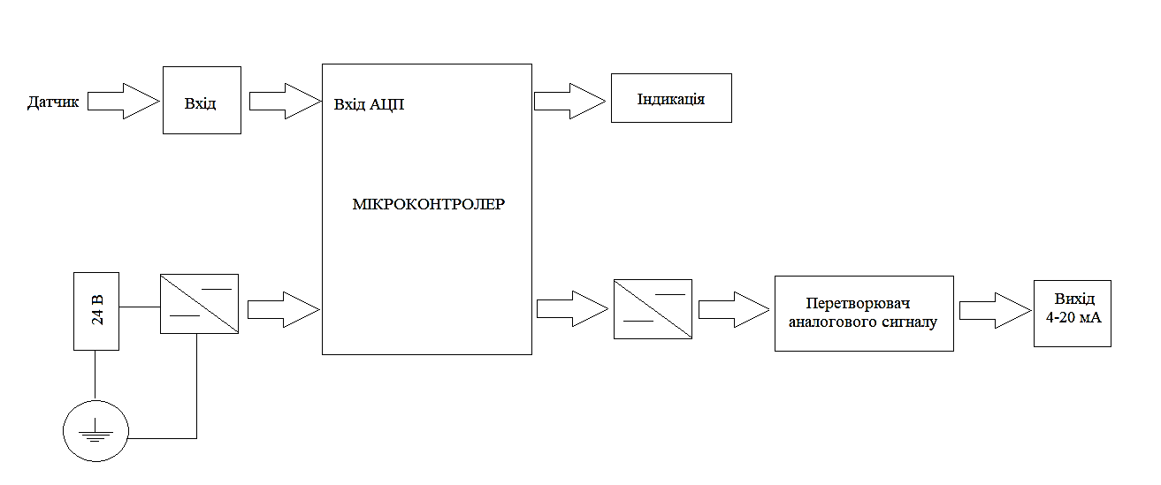
Рисунок 1.1 – Структурна схема перетворювача

Принцип дії перетворювачів заснований на незалежному перетворенні сигналів термо-ЕРС, сигналів постійного струму і напруги постійного струму у вхідному каналі перетворювачів, формування уніфікованих вихідних сигналів.
Невід'ємною частиною схеми є вузол живлення, на якому формується необхідні для приладу напруга і потужність. Тому в моєму дипломному проекті розробляється вузол живлення для температурного перетворювача. Живлення температурних датчиків бувають декількох видів: від акумуляторної батареї 9-24 В, стабілізованими і нестабілізованими джерелами живлення. Діапазон 20-30 В дозволяє зменшити вимоги до якості живлення, але не викликає додаткових вимог по сертифікації (більше 30 В вимагає окремої перевірки, 12 В - теж окремий клас).
Тому живлення схеми здійснюється від джерела живлення постійного струму напругою 24 В. Напруга 24 В подається на вторинний перетворювач, що формує ряд напруг для живлення вузлів схеми. Напруги живлення вхідного каналу, загальної частини схеми і схеми виходу 4-20 мА гальванічно відділені одна від одної.
Діапазон вимірюваних температур приладу від – 50 до 800 градусів, вимірювання відбувається за допомогою термопари ТХА(К). Прилад працює в температурному діапазоні від +5 до +60 градусів, випускатися буде дрібними серіями в корпусі CNS70AK, має кріплення на DIN-рейку, точність ± 3%, не калібрується без розтину корпусу. [6].

1.4 Аналіз схеми електричної принципової

В основі вузла живлення лежить мікросхема D1 IRS2153DS [7], яка виробляє прямокутні імпульси, які керують ключами в мікросхемі D2 IRF7380 [8]. Схема електрична принципова блоку живлення представлена на рисунку 1.2. У відповідності з цим через ключі біжить струм в обмотці 5-6 виводив трансформатора то в одному напрямку, то в іншому - таким чином через трансформатор відбувається передача енергії.
Схема складається з:
R1 - струмообмежуючий резистор
Приймаємо резистор типорозміру 1206 (0,25 Вт)
С4 - конденсатор для живлення мікросхеми (згладжує і накопичує).
R2, С5 – частотозадаючий ланцюжок генератора IRS2153DS, підбором елементів якої задається частота роботи генератора.
Розрахунок частоти:
$$F = \frac{1 }{1,453} × RT × CT =\frac{ 1}{1,453} × 15 × {10}^{3} × 51 × {10}^{-11} = 90 кГц$$
Визначаємо опір частотозадаючого резистора:
– при мінімальній робочій температурі пристрою
$$R_{minT} =R+{ R}_{nom} × TCR × {∆T}_{min} = 15 × {10}^{3}+15 × {10}^{3} × 200 × {10}^{-6} ×5 = 15015 Ом$$
– при максимальній температурі роботи пристрою
$$R_{maxT} =R+{ R}_{nom} × TCR × {∆T}_{max} = 15 × {10}^{3}+15 × {10}^{3} × 200 × {10}^{-6} ×5 = 15180 Ом$$

$$F_{minT}=\frac{1}{1,453×15015×51×{10}^{-11} }=89874 Гц$$

$$F_{maxT}=\frac{1}{1,453×15180×51×{10}^{-11} }=88898 Гц$$

$$F_{ном}=\frac{1}{1,453×15×{10}^{3} 51×{10}^{-11} }=89964 Гц$$

R3, R4 - струмообмежувальні резистори з затвором силових ключів
VD1 - діод Шотткі, що виконує захист при зворотному включенні приладу.
С6 - потрібно для роботи драйвера (є вольтододатковим для повного відкриття затвора транзисторів).
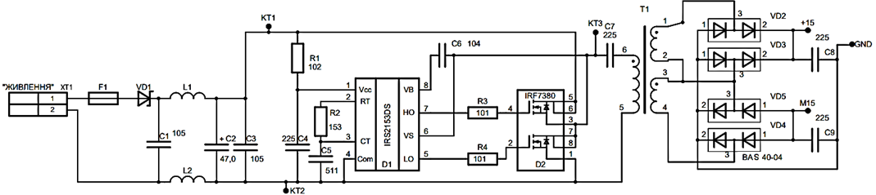

Рисунок 1.2 – Схема електрична принципова блоку живлення

IRF7380 містить польові транзистори, на основі яких зроблені ключі.
Польові транзистори в відкритому і закритому стані не гріються, гріються тільки в момент перемикання.
IRS2153 – керує затворами транзисторів.
С1, С3, L1, L2, - П-фільтр який служить для фільтрації електричних перешкод ланцюга живлення.
С2 - конденсатор для додаткової фільтрації.
Фільтр пригнічує перешкоди від ланцюга живлення до генератора і від генератора в ланцюзі живлення.
Генератор управляє ключами.
При включенні мікросхеми надходить імпульс на затвор ключа D2. Ключ D2 відкривається і починає заряджати С7 і С6. Як тільки конденсатори зарядилися на виході LO формується сигнал закриття D2, через період паузи, названої "Dead Time" виробником мікросхеми; на виводі 7 появляється сигнал відкриття D1. С6 виступає в ролі джерела вольтодобавки. Пауза "Dead Time" необхідна для уникнення наскрізних струмів між позитивними і негативними ланцюгами живлення.

1.5 Аналіз умов експлуатації

Умови розміщення електронного пристрою визначають рівень впливу на нього механічних і кліматичних факторів. Тому на стадії конструювання необхідно визначити характер і рівень цих впливів. До таких дій відносять дію механічної вібрації та ударів, температурні впливи, дії підвищених і знижених вологості і тиску. Визначення вимог до механічних і кліматичних впливів здійснюється відповідно до ГОСТ 15150-69 [9].
Даний пристрій відноситься до 4 категорії розміщення електронної побутової апаратури 4 групи кліматичного виконання У категорії розміщення 1.1, таблиця 1.2.
Виконання У – загально кліматичне виконання для сущі (крім Антарктиди). Райони з помірним кліматом із середньорічними екстремумами температури знаходяться у діапазоні від - 45 ⁰ С до + 40 ⁰ С, зміна вологості до 80 % при температурі 20 ⁰ С.
Таблиця 1.2 - Категорії розміщення ЕА на об'єкті експлуатації
Укрупнені категорії розміщення | Додаткові категорії розміщення
1. Для експлуатації на відкритому повітрі | 1.1. Для роботи і експлуатаційного зберігання в приміщеннях категорії 4 і для короткочасної роботи в інших умовах, в тому числі і на відкритому повітрі.
4. Для експлуатації в приміщеннях (об'ємах) з штучним кліматом. | 4.1.При кондиціюванні (частковому кондиціюванні).  4.2. В опалювальних приміщеннях.

Загальні норми кліматичних впливів на електронні апарати кліматичного виконання У приведені в таблиці 1.3 .
Таблиця 1.3 – Норми кліматичних впливів на електронні апарати
Вико- нання | Катего-рія розмі-щення | Вплив температури, °С |  |  |  |  | Вплив  відносної вологості, %
 |  | Робочі |  |  | Граничні
 |  | верхнє | нижнє | середнє | верхнє | нижнє | верхнє | робоче
1 | 2 | 3 | 4 | 5 | 6 | 7 | 8 | 9
У | 1,2 | +45 | -60 | +27 | +55 | -60 | 100 | При 35°C
 | 1.1,2.1 |  |  |  |  |  | 98
 | 3,3.1 | - | - | - | - | -
 | 4 | +45 | + 1 | +27 | +55 | +1
 | 4.1 | +25 | +10 | +20 | +40 |  | 80 | При 25°C
 | 4.2 | +45 |  | +27 | +45 |  | 98 | При 35°C
 | 5.1 | +35 | -10 | +10 | +35 | -1
 | 5 |  |  |  |  |  | 100

У відповідності із стандартом електронні апарати повинні витримувати нормативні впливи, наведені в таблиці 1.4.

Таблиця 1.4. – Норми кліматичних і механічних впливів
Вид впливу, характеристика | Норми впливів
 | IV група
Ударна стійкість:  тривалість ударного імпульсу, мс  кількість ударів, не менше | 16  20
Міцність при транспортуванні:  прискорення, g  тривалість ударного імпульсу, мс  кількість ударів не менше | 15  11  1000
Теплостійкість:  робоча температура, °С  гранична температура, °С | 40  55
Холодостійкість:  робоча температура, °С  гранична температура, °С | -10  -40
Вологостійкість:  вологість, %  температура, °С | 93  25

1.6 Аналіз елементної бази

IRF7380 - збірка транзисторів, 1 шт. N-каналу.

Польовий транзистор IRF7380 - це напівпровідниковий прилад, струм в якому змінюється в залежності від впливу електричного поля. У транзисторі використовується провідність однієї полярності – електронна або діркова. Електричні і експлуатаційні параметри транзистору приведені в таблиці 1.5. Конструктивні параметри корпусу SO-8 вказані на рисунку 1.3 [8].

Таблиця 1.5 – Параметри транзистору IRF7380
Параметри | Значення
Структура | 2n-канала
Максимальна напруга стік-витік, В | 80
Максимальний струм стік-витік, А | 3,6
Максимальна напруга затвор-витік, В | ±20
Опір каналу у відкритому стані, Ом | 0,073
Максимальна розсіювана потужність, Вт | 2
Крутизна характеристики, S | 4,3
Корпус | SO-8
Порогова напруга на затворі, В | 2…4
Робоча температура, °C | -55…+150
Маса, г | 0,15

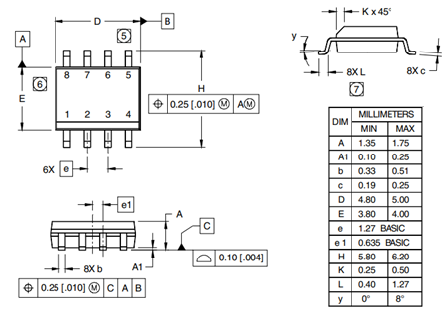

Рисунок 1.3 – Конструктивні параметри корпусу SO-8 мікросхем IRF7380 та IR2153DS

IR2153DS – драйвер, задаючий генератор імпульсів.

IR2153DS - це поліпшена версія популярних мікросхем IR2155 і IR2151, яка включає високовольтний полумостовий драйвер затвору. IR2153 надає більше можливостей і простіша у використанні, ніж попередні мікросхеми. Тут є функція відключення, так що обидва виходи формувача стробіруючих імпульсів можуть бути відключені за допомогою низької напруги сигналу. Перешкодостійкість була значно поліпшена за рахунок зниження пікових імпульсів. Особливу увагу було приділено максимально всебічному захисту від електростатичних розрядів на всіх виводах. Конструктивні параметри драйверу вказані на рисунку 1.3, електричні і експлуатаційні параметри драйверу приведені в таблиці 1.6 [7].

Таблиця 1.6 – Параметри мікросхеми IR2153DS
Параметри | Значення
Тип каналу | синхронний
Кількість каналів | 2
Тип управляючого затвору | IGBT, N-CH MOSFET
Напруга живлення, В | 10…15,6
Тип входу | RC вхідна схема
Максимальна напруга зміщення, В | 600
Номінальний час наростання, нс | 80
Номінальний час затухання, нс | 45
Робоча температура, °C | -40…+125
Корпус | SO-8
Маса, г | 1

CR0805-JW-ELF, 0805 5% 0,125 Вт SMD (R1, R2, R3, R4) – товстоплівкові поверхневі резистори CR0805 від Bourns мають потужність 0,1 Вт при 70 ° C. Побудовані з трьох шарів, ці резистори мають нікелевий бар'єр, який запобігає вимиванню та забезпечує чудову паяність, дозволяючи використовувати всі типи процесів пайки. Конструктивні параметри резисторів вказані на рисунку 1.4, електричні і експлуатаційні параметри резисторів приведені в таблиці 1.7.

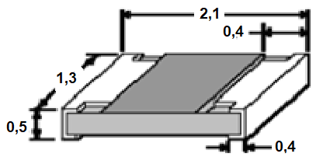

Рисунок 1.4 – Конструктивні параметри резисторів 0805
Таблиця 1.7 – Параметри резисторів 0805
Параметри | Значення
Опір, Ом | 100Ом, 1кОм, 15 кОм
Температурний коефіцієнт | ±200ч/млн/°C
Корпус | 0805
Температурний діапазон, °C | -55…+155
Температурний коефіцієнт опору резистора, 1/°C | 200 × 10⁻⁶
Номінальна потужність, Вт | 0,125
Допуск, % | ±5
Сучасні електронні системи дуже чутливі до електромагнітних завад, що може призвезти до неправильної роботи. Вирішувати питання ЕМС необхідно на ранніх стадіях проектування. Забезпечення мінімальної сприйнятливості до зовнішніх і внутрішніх електромагнітних завад, а також забезпечення мінімального рівня створюваних електромагнітних завад дозволяє вирішити проблему ЕМС.
Основним завданням проектування збільшити здатність певного виду обладнання працювати в межах заданих параметрів в умови періодичної або постійної зовнішньої дії довкілля, і одночасно не впливати на справність і безперебійність роботи інших приладів електроустаткування, розташованих в зоні можливої дії.
Основними елементами фільтрів електромагнітних завад служать конденсатори. В даний час широко застосовуються керамічні SMD конденсатори. Вони мають невеликі габаритні розміри, високу питому ємність, дозволяють використовувати автоматизацію при монтажі на друковану плату, невелику ціну.
При проведенні дослідження на ЕМС було виявлено як типи конденсаторів впливають на усунення завад. У дослідження використовувалися конденсатори наступних типів: К53-19-20, TC-33/16, Samwha 47 25FB, TPSC336K020, TPSD476K020 і SMD керамічних конденсаторів.
Керамічні конденсатори виготовляються з різних типів діелектриків, керівництво по обліку особливостей яких, при застосуванні широко описаний як в документації виробників і продавців, так і в публікації радіоаматорів. Різниця вартості конденсаторів може становити від 30 до 50 відсотків, що робить обґрунтованим в технічно виправданих випадках застосовувати конденсатори з найдешевшого типу діелектрика Y5V. Однак через малі габарити керамічних SMD конденсаторів на них відсутнє будь-яке маркування, що з урахуванням людського фактору може призвести до застосування замість конденсаторів з діелектриком X7R конденсаторів з діелектриком Y5V. Якщо вони одного номіналу, то в звичайних умовах їх відрізнити не представляється можливим, що може призвести до виникнення проблем в граничних умовах застосування кінцевого виробу.
Розглянемо випадок змішування конденсаторів з діелектриком X7R і Y5V в фільтрах ЦАП на основі ШІМ в приладі, який має температурний діапазон від -20 ° С до +70 ° С.

Таблиця 1.8 – Зміна ємності від впливу різних чинників.
Фактор впливу | Види конденсаторів (тип діелектрика та робоча напруга)
 | X7R на 50 В | X7R на 25 В | Y5V на 50 В | Y5V на 16 В
Постійна напруга 5 В | +3 % | 0 % | -5 % | -35 %
Зміна температури | -15 % |  | - 80%
Використовувалися конденсатори розміром 0805. У таблиці 1.9 наведені результати зміни ємності від впливу факторів на застосовувані в фільтрах конденсатори.
Таблиця 1.9 – Зміна ємності конденсаторів фірми Hitano
Конденсатор | Номінальна ємність | Остаточна ємність
0805 X7R 0,47 мкФ ±5% 50В | 0,47 мкФ | 0,39 мкФ
0805 X7R 0,68 мкФ ±5% 50В | 0,68 мкФ | 0,56 мкФ
0805 X7R 4,7 мкФ ±5% 25В | 4,7 мкФ | 3,81 мкФ
0805 Y5V 0,47 мкФ ±20% 50В | 0,47 мкФ | 0,07 мкФ
0805 Y5V 0,68 мкФ ±20% 50В | 0,68 мкФ | 0,1 мкФ
0805 Y5V 4,7 мкФ ±20% 16В | 4,7 мкФ | 0,47 мкФ
Для організації ЦАПа постійної напруги розрядністю 8 біт був використаний ШІМ частотою 10 кГц. Для усунення змінної складової використовувався RC (R = 10 кОм, C = 680 нФ) фільтр з частотою зрізу 23,7 Гц. Частота усунення на рівні 51 Дб дорівнює 8,3 кГц. Результати поведінки фільтра при різних видах конденсаторів в розрахункових і при впливі температури і напруги наведені в таблиці 1.10.

Таблиця 1.10 – Параметри RC фільтра при впливі температури.
Конденсатор | Частота зрізу, Гц | Частота усунення, кГц | Пульсації, мВ
0,68 мкФ (розрахункове) | 23,7 | 8,3 | 11,2
0805 X7R 0,68 мкФ ±5% 50В | 29,2 | 10 | 13,6
0805 Y5V 0,68 мкФ ±20% 50В | 162 | 57 | 74,9
Для організації ЦАПа постійної напруги розрядністю 12 біт був використаний ШІМ частотою 350 Гц. Для усунення змінної складової використовувався 4х полюсний активний фільтр з частотою зрізу 2,4 Гц. Частота усунення на рівні 75 Дб дорівнює 158 Гц. Номінали використаних конденсаторів приведені в таблиці 1.9. Результати поведінки фільтра при різних видах конденсаторів в розрахункових і при впливі температури і напруги наведені в таблиці 1.11.
Таблиця 1.11 – Параметри активного фільтра при впливі температури.
Конденсатори | Частота зрізу, Гц | Частота усунення, кГц | Пульсації, мкВ
Номінальні(розрахункове) | 2,4 | 158 | 115
0805 X7R ±5% 50В та 25В | 3,1 | 193 | 240
0805 Y5V ±20% 50В та 16В | 9,6 | 351 | 2000
В граничних умовах роботи приладу при помилковому застосуванні конденсатора не того типу, фільтр перестає виконувати свою функцію, що призводить до пульсацій на рівні 2-3 одиниць молодшого розряду. Крім того пульсації можуть з'явитися і в нормальних умовах роботи під час гарантійного терміну, так як конденсатори з діелектриком типу Y5V втрачають ємність швидше, ніж конденсатори з діелектриком X7R. Для уникнення таких ситуацій рекомендується не використовувати у виробництві керамічні конденсатори одного і того ж типорозміру і номіналу, але з різного діелектрика, тоді в разі помилкового застосування конденсатора можна відстежити просто вимірявши його ємність.
Конденсатори керамічні C1206 – X7R (C1, C3, C4, C6, C7). Для уніфікації розмірів конденсаторів було обрано єдиний типорозмір чіп конденсаторів – 1206. Конструктивні параметри конденсаторів вказані на рисунку 1.5, електричні і експлуатаційні параметри конденсаторів приведені в таблиці 1.12.
Рисунок 1.5 – Конструктивні параметри конденсаторів 1206
Таблиця 1.12 – Параметри конденсаторів 1206
Параметри | Значення
 | C1, С3 | С4, С7, C8, C9 | С6 | С5
Тип конденсатору | керамічний
Ємність | 1 мкФ | 2,2 мкФ | 0,1 мкФ | 510 пФ
Робоча напруга, В | 50
Діелектрик | X7R |  |  | NPO
Похибка, % | 10 |  |  | 5
Монтаж | SMD
Корпус | 1206
Тангенс кута втрат | 2,5% + /-0,2 |  |  | 0,15% + /-0,2
Температурний коефіцієнт ємності | ±15 % |  |  | 0±30% × 10⁻⁶ / °C
Робоча температура, °C | -55...125
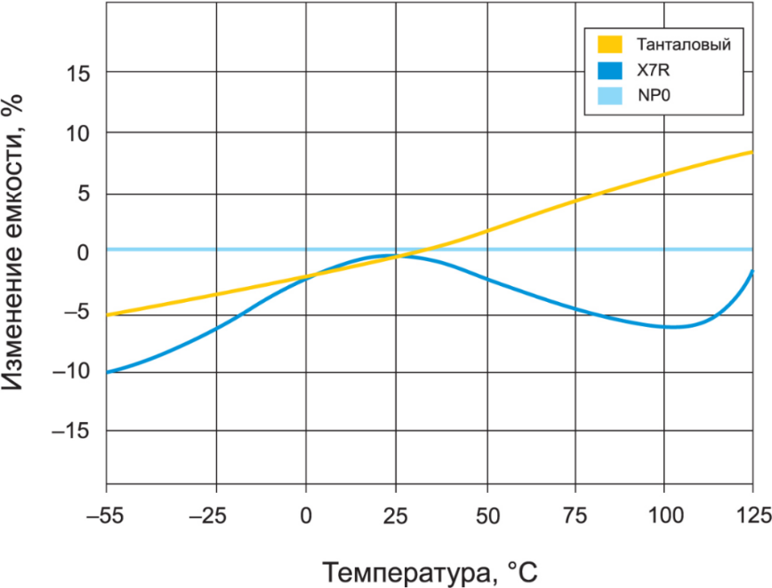
Рисунок 1.6 – Залежність відносної діелектричної проникності діелектрика X7R та NP0 від температури
Виходячи з маркування X7R, R - максимальні відхилення ємності ± 15%. При мінімальній робочій температурі (+5 °C) ТКЕ = -2% від номінальної ємності, при максимальній робочій температурі (+60 °C) ТКЕ = -3% від номінальної ємності. Залежність ємності конденсаторів від температури приведена в таблиці 1.13.
Таблиця 1.13 – Залежність ємності конденсаторів від температури
Найменування | Номінальна ємність, мкФ | Ємність при мінімальній температурі, мкФ | Ємність при максимальній температурі, мкФ
С1, С3 | 1,0 | 0,98 (-2%) | 0,97 (-3%)
С4, С7, C8, C9 | 2,2 | 2,16 | 2,13
С6 | 0,1 | 0,22 | 0,21
С5 | 0,00051 | 0,00051 | 0,00051
B41112 50В – 47 мкф (C2) типорозмір B (4 x 5,4) – електролітичний конденсатор має ультранизький імпеданс на високих частотах та довгий термін служби. Конструктивні параметри конденсатора вказані на рисунку 1.7, електричні і експлуатаційні параметри конденсатора приведені в таблиці 1.14.

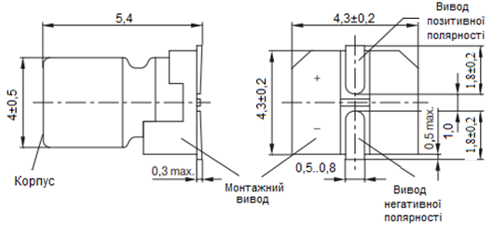

Рисунок 1.7 – Конструктивні параметри конденсатора B41112

Таблиця 1.14 – Параметри конденсатора B41112
Параметри | Значення
Номінальна ємність, мкФ | 47
Робоча напруга, В | 50
Струм витоку, мкА | 3
Допуск, % | ±20%
Температурний діапазон, °C | -55…+105
Мінімальне напрацювання, годин | 2000
BAS40-04 - це бар’єрний діод для поверхневого монтажу, який має низьку напругу включення та швидке перемикання. Він використовується для високошвидкісної комутації, захисту ланцюга та обмеження напруги. Конструктивні параметри діоду вказані на рисунку 1.8, електричні і експлуатаційні параметри діоду приведені в таблиці 1.15.

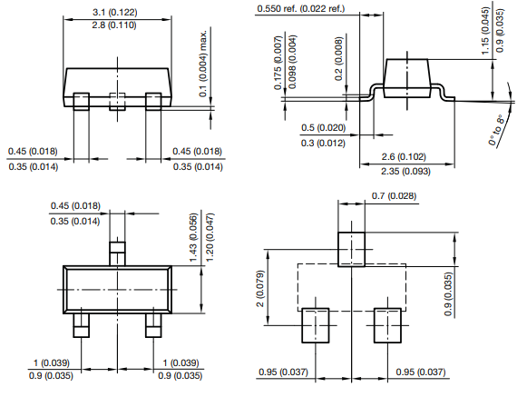
Рисунок 1.8 – Конструктивні параметри діоду
Таблиця 1.15 – Електричні і експлуатаційні параметри діоду
Монтаж | SMD
Максимальна зворотня напруга, В | 40
Прямий струм, А | 0,2
Час зворотного відновлення, нс | 5
Конструкція діода | два послідовних діода
Ємність, пФ | 5
Корпус | SOT-23
Імпульсний струм, А | 0,6
Розсіювана потужність, мВт | 310
EFD 15/8/5 SMD TBI-107-03061.103 – трансформатор з феритовим сердечником. Імпульсний трансформатор, який має високі показники вихідної потужності та невелику масу і габаритні розміри, а також високу ефективність та надійність. Феритовий сердечник EFD 15/8/5 з силового феритового матеріалу N87 з коефіцієнтом одновиткової індуктивності AL = 160 нГн виробництва фірми Epcos (з орієнтовним зазором 0,08 мм на половинці). Конструктивні параметри трансформатора вказані на рисунку 1.9, електричні і експлуатаційні параметри трансформатора приведені в таблиці 1.16 [10,11].
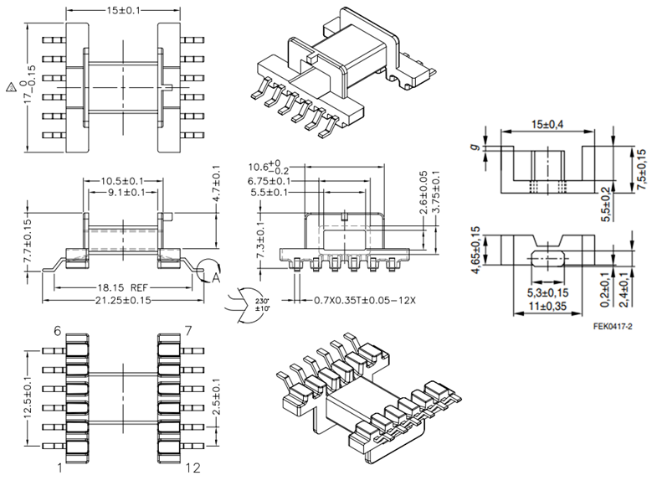
Рисунок 1.9 – Конструктивні параметри EFD 15/8/5 каркас SMD TBI-107-03061.103
Таблиця 1.16 – Параметри трансформатора
Форма магнітопровода | Ш-образна
Число виводів катушки | 8
Кількість секцій котушки | 1
Розташування котушки | горизонтальне
Матеріал | N87
Відхилення відносної індуктивності , нГн/вит² | 160±15%
Зазор | 0,08
Індуктивність одного витка, нГн | 1200
Початкова магнітна проникність | 2200
Частотний діапазон, МГц | 0,025…0,5

MICROSMD010F (0,25А, 250В) – відновлювальні SMD запобіжники забезпечують захист від перевантаження по струму для пристроїв, де простір обмежений та необхідний багаторазовий (відновлювальний) захист. Запобіжники захищають електроніку від тимчасового перевантаження струмом та КЗ. Конструктивні параметри запобіжника вказані на рисунку 1.10, електричні і експлуатаційні параметри запобіжника приведені в таблиці 1.17 [12].
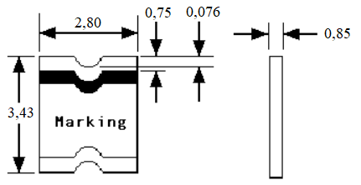

Рисунок 1.10 – Конструктивні параметри запобіжника
Таблиця 1.17 – Електричні і експлуатаційні параметри запобіжника
Параметри | Значення
Номінальна напруга, В | 250
Номінальний робочий струм, А | 0,25
Робоча температура, °C | -40…+85
Опір, Ом | 15
Маса, г | 0,29

Дросель SUMIDA серії CDRH104RNP-470NC – це екрановані котушки індуктивності загального призначення для поверхневого монтажу.
Габаритні розміри серії CDRH104R складають 10,5 мм по довжині, 10,3 мм по ширині і 4,0 мм по висоті. Робочі струми від 0,52 А (хв.) до 6,5 А (макс.). Індуктивність від 1,5 до 330 мкГн.
Конструктивні параметри дроселя вказані на рисунку 1.11, електричні і експлуатаційні параметри дроселя приведені в таблиці 1.18.
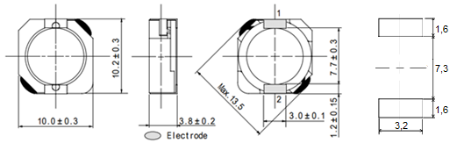
Рисунок 1.11 – Конструктивні параметри дроселя CDRH104RNP
Таблиця 1.18 – Електричні і експлуатаційні параметри дроселя CDRH104RNP
Параметри | Значення
Номінальна індуктивність, мкГн | 47
Допуск індуктивності, % | ± 30
Номінальний струм, А | 1,9
Струм насичення при 20 ° C, А | 2,1
Струм перегріву, А | 1,9
Максимальний опір постійному струму, мОм | 128
Тактова частота, кгЦ | 1000
Магнітне екранування | є
Температурний діапазон, °C | -40...+100
Маса, г | 1,800
Корпус | SMD

MBR0540 – випрямляючий діод Шотткі 0, 5А 40В в корпусі SOD-123. Конструктивні параметри конденсаторів вказані на рисунку 1.12, електричні і експлуатаційні параметри конденсаторів приведені в таблиці 1.19.

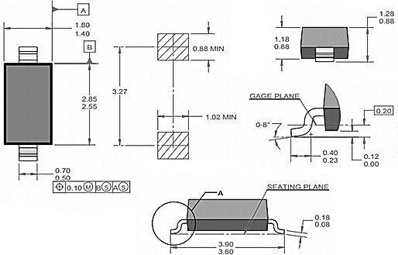

Рисунок 1.12 – Конструктивні параметри діоду MBR0540

Таблиця 1.19 – Електричні і експлуатаційні параметри діоду MBR0540
Параметри | Значення
Матеріал | кремній
Кількість діодів в корпусі | 1
Конфігурація діода | одиничний
Максимальна постійна зворотня напруга, В | 40
Максимальний (середній) прямий струм на діод, мА | 500
Максимальна пряма напруга при T_{j}=25 °C | 510 мВ при 500 мА
Максимальний зворотній струм при Tj=25 °C,  I_{r} при V_{r} | 20 мкА при 40 В
Робоча температура PN-преходу, °C | -65…+125 C
Корпус | SOD-123
Маса, г | 0,05

Wago 2060-402 – клемний роз’єм для поверхневого монтажу з Push-in CAGE CLAMP і нажимними кнопками. Вбудована кнопка полегшує монтаж – не вимагає спеціальних інструментів. Поліамідний корпус.
Конструктивні параметри роз’єму вказані на рисунку 1.13, електричні і експлуатаційні параметри роз'єму приведені в таблиці 1.20.
Рисунок 1.13 – Конструктивні параметри Wago 2060-402
Таблиця 1.20 – Електричні і експлуатаційні параметри Wago 2060-402
Параметри | Значення
Номінальна напруга, В | 160
Номінальний струм, А | 9 A
Робоча температура, °C | -60…+105
Маса, г | 0,5
Корпус | SMD

BH-10 – роз’єм на плату пряма 10 контактів.
Конструктивні параметри роз’єму вказані на рисунку 1.14, електричні і експлуатаційні параметри роз'єму приведені в таблиці 1.21.
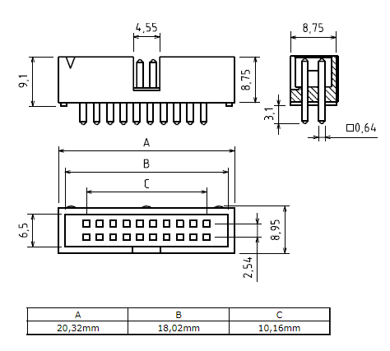
Рисунок 1.14 – Конструктивні параметри BH-10
Таблиця 1.21 – Електричні і експлуатаційні параметри BH-10
Ізолятор | PBT UL94-0
Монтаж | DIP
Опір ізоляції, МОм | 5000
Опір контактів, МОм | 30
Максимальна напруга, В | 500
Граничний струм, А | 1
Робоча температура, °C | -40… +105
Маса, г | 1,43

- РОЗДІЛ

СТВОРЕННЯ КОНСТРУКЦІЇ ПРИСТРОЮ

2.1 Розрахунок надійності пристрою

Електронні прилади, що використовуються в наш час, мають кілька мільйонів різних елементів. Така складність негативно позначається на надійності електронних пристроїв, тому що кожен елемент може вийти з ладу і привести до несправності пристрою. В той же час відповідальність функцій, що виконують електронні пристрої, вимагає дуже високої надійності.
Питання надійності електронної апаратури мають також важливе економічне значення, тому що експлуатація недостатньо надійних електронних пристроїв зв’язана з великими витратами. В теперішній час від рішення питань надійності залежать темпи подальшого розвитку радіоелектронної апаратури. [13].
Головною задачею теорії надійності є розробка методів розрахунку і забезпечення заданої надійності протягом визначеного часу й у конкретних умовах експлуатації.
Основним фактором роботи всіх електронних пристроїв являється їх надійність, що визначається імовірністю безвідмовної роботи Р(t) і імовірністю відмовлення Q(t).
Надійність – це властивість об’єкта виконувати задані функції, зберігаючи в часі значення встановлених експлуатаційних показників у припустимих межах, що відповідають прийнятим режимам і умовам використання, збереження і транспортування.
Ймовірністю безвідмовної роботи P(t) називається ймовірність того, що за певних умов експлуатації в заданому інтервалі часу або у межах заданого напрацювання t не відбудеться жодної відмови.
Оскільки безвідмовна робота і відмова є подіями неспільними і протилежними, то між ними справедливе таке співвідношення.
Оскільки Q(t) є законом розподілу випадкової величини (відмов), то залежність між можливими значеннями безперервної випадкової величини T та ймовірностями влучення в їх межі називається щільністю ймовірності.
Інтенсивністю відмов називається відношення числа відмовлених технічних засобів за одиницю часу до середнього числа технічних засобів, що справно працюють в даному проміжку часу.
Середнім напрацюванням до першої відмови T_{ср} називається математичне сподівання часу роботи технічних засобів до відмови. Математичне сподівання, тобто Т_{ср}, обчислюється за частотою відмов.
Інколи середній час безвідмовної роботи Т_{ср} є прийнятною характеристикою для порівняння технічних засобів за показниками безвідмовності.
Визначення надійності пристрою здійснюється за методикою розрахунку за раптовими експлуатаційними відмовами по відомим показниками надійності елементів пристрою з урахуванням наступних припущень: відмови елементів статистично незалежні і відмова будь-якого елемента призводить до відмови всього пристрою [14].
Інтенсивність відмов пристрою визначиться за формулою (2.1).

${ λ}_{с }= k_{λ }×\sum_{i=1}^{n}{ ×}α_{i}× λ_{0i },$ (2.1)

де $λ_{0i }$ – інтенсивність відмовлення i-того елемента;
$α_{i }$ – поправочний коефіцієнт, що враховує вплив температури навколишнього середовища й електричне навантаження приладу;
$k_{λ }= k_{λ1 }×k_{λ2 } ×k_{λ3 }$– поправочний коефіцієнт, що враховує умови експлуатації пристрою;
$k_{λ1 }$– вплив механічних факторів ($k_{λ1 }$= 1,07);
$k_{λ2 }$ – вплив кліматичних факторів ($k_{λ2 }$= 1);
$k_{λ3 }$ – умови роботи при зниженому атмосферному тиску ($k_{λ3 }$= 1).

Резистори постійні металоплівкові.
Інтенсивність відмов $λ_{0 } = 0, 4 × {10}^{-6} 1/ч.$
Коефіцієнт навантаження $k_{n }$ = 0,5.
Поправочний коефіцієнт $α$ = 0,6.
Кількість елементів - 4.

Керамічні конденсатори постійної ємності.
Інтенсивність відмов $λ_{0 } = 0,7 × {10}^{-6} 1/ч.$
Коефіцієнт навантаження $k_{n }$ = 0,7.
Поправочний коефіцієнт $α$ = 1,1.
Кількість елементів - 8.

Конденсатори постійної ємності з оксидним діелектриком.
Інтенсивність відмов $λ_{0 } = 0, 9 × {10}^{-6} 1/ч.$
Коефіцієнт навантаження $k_{n }$ = 0,7.
Поправочний коефіцієнт $α$ = 1,24.
Кількість елементів - 1.

Напівпровідникові діоди випрямні.
Інтенсивність відмов $λ_{0 } = 0, 9 × {10}^{-6} 1/ч.$
Коефіцієнт навантаження $k_{n }$ = 0,7.
Поправочний коефіцієнт $α$ = 1,04.
Кількість елементів - 5.

Транзистори польові.
Інтенсивність відмов $λ_{0 } = 0, 3 × {10}^{-6} 1/ч.$
Коефіцієнт навантаження $k_{n }$ = 0,5.
Поправочний коефіцієнт $α$ = 0,40.
Кількість елементів - 1.

Інтегральні мікросхеми.
Інтенсивність відмов $λ_{0 } = 1, 5 × {10}^{-6} 1/ч.$
Кількість елементів - 1.

Дроселі.
Інтенсивність відмов $λ_{0 } = 1, 0 × {10}^{-6} 1/ч.$
Коефіцієнт навантаження $k_{n }$ = 0,8.
Поправочний коефіцієнт $α$ = 1,80.
Кількість елементів - 2.

Трансформатор живлення.
Інтенсивність відмов $λ_{0 } = 7,0 × {10}^{-6} 1/ч.$
Коефіцієнт навантаження $k_{n }$ = 0,7.
Поправочний коефіцієнт $α$ = 1,20.
Кількість елементів - 1.

Елементи кріпильні.
Інтенсивність відмов $λ_{0 } = 0, 4 × {10}^{-6} 1/ч$
Кількість елементів - 1.
Запобіжник.
Інтенсивність відмов $λ_{0 } = 0, 8 × {10}^{-6} 1/ч$
Кількість елементів - 1.

Плата друкована.
Інтенсивність відмов $λ_{0 } = 0, 1 × {10}^{-6} 1/ч$
Кількість елементів - 1.
Пайка сполучна.
Інтенсивність відмов $λ_{0 } = 0, 04 × {10}^{-6} 1/ч$
Кількість елементів – 78.
Провід з’єднувальний.
Інтенсивність відмов $λ_{0 } = 0, 12 × {10}^{-6} 1/ч$
Кількість елементів - 2 м.

Отже, визначимо інтенсивність відмови пристрою:
$λ_{с }=1,07×1×1×{10}^{-6}×(0,4×0,6×4+0,7×1,1×8+0,9×1,24×1+0,9×1,04×1+0,3×0,40×1+1,5×1+1,0×1,80 × 2 +7×1,2 ×1+0,4×1+0,8×1+0,1×1+0,04×78+ 0,12×2)=2,9×{10 }^{-5} 1/ч$

Середній наробіток на відмовлення всього пристрою визначиться за формулою (2.2):
$${ Т}_{с }=\frac{1}{λ_{с }}=\frac{1}{2,9×{10 }^{-5}} =34,034 годин=3,9 років (2.2)$$

Розраховуємо вірогідність безвідмовної роботи при заданих значеннях часу роботи:
P(t) = 1 – λt
t : 10000 ; 20000 ; 30000.
- P(10000) = 1 – 2,9 × 10^{–5} × 1 × 10⁴ = 0,71 або 71%
- P(20000) = 1 – 2,9 × 10^{–5} × 2× 10⁴ = 0,42 або 42%
- P(30000) = 1 – 2,9 × 10^{–5} × 3 × 10⁴ = 0,13 або 13%
Розраховуємо вірогідність відмов:
Q(t) = 1 – P(t)
- Q(10000) = 1 – 0,71 = 0,29 або 29%
- Q(20000) = 1 – 0,42 = 0,58 або 58%
- Q(30000) = 1 – 0,13 = 0,87 або 87%
Будуємо графік залежності вірогідності відмов від часу відпрацювання на відмову:

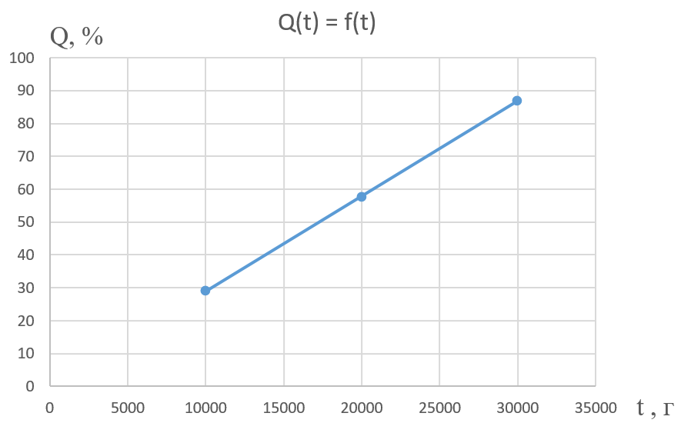
Рисунок 2.1 – Графік залежності вірогідності відмов від часу відпрацювання на відмову

Після 30 тисяч годин безперервної роботи імовірність появи відмови складатиме 87%.

2.2 Вибір топології джерела

Область застосування джерела живлення визначають його схемні рішення – топологію електричної схеми перетворювача. Топологія джерела залежить від його призначення, потужності, напруги, вимог вартості та інших факторів. На рисунку 2.2 показані сфери застосування різних схем джерел живлення.
Рисунок 2.2 – Області застосування різних топологій

2.3 Розрахунок магнітних елементів

Початковим фактором вибору матеріалу є робоча частота перетворювача. Чим вище частота перетворення і більше значення індукції, тим менше габарити магнітних елементів, однак, зі збільшенням частоти і індукції ростуть втрати в магнітних матеріалах, тому існують оптимальні значення цих параметрів для кожного з матеріалів. При виборі матеріалу і робочого значення індукції слід дотримуватися рекомендацій виробників магнітних матеріалів. З відповідних за частотними властивостями матеріалів слід вибирати матеріали з максимальним значенням індукції і мінімальними втратами.
Вибір матеріалу сердечника і його форми залежить так само від цільового завдання проектування: розрахунок індуктивного виробу на мінімальну масу або на мінімальну вартість. [15].
На рисунку 2.4 наведені кращі частоти застосування магнітних матеріалів в залежності від марки і товщини стрічки.
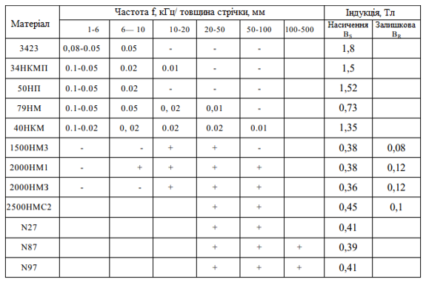
Рисунок 2.4 – Частоти застосування магнітних матеріалів в залежності від марки і товщини стрічки
Оптимальне значення індукції залежить від багатьох факторів: частоти, заданого ККД, форми струму, конструкції магнітопроводу, допустимої температури сердечника і інших чинників. Аналітично врахувати всі чинники вельми складно, тому на практиці використовують рекомендації виробників індуктивних елементів.
Крім того, форма подання характеристик магнітних матеріалів у різних виробників відрізняється, що так само ускладнює однозначний вибір параметра. Тому процес вибору індукції (як і габарити магнітопроводу) носить ітераційний характер, тобто, поставивши попередньо індукцію і вибравши магнітопровод, перевіряють розміщення обмоток і величину перегріву сердечника і в разі невиконання вимог по одному з цих умов змінюють індукцію або сердечник. [16].
Магнітний матеріал характеризується граничним значенням індукції В_{S} (індукція насичення). У двотактних перетворювачах з незалежним збудженням індукція в осерді періодично змінюється від позитивного максимального значення (+В_{m}) до мінімального значення (-В_{m}) і петля гістерезису симетрична. Індукція B_{S} змінюється зі зміною температури, старіння матеріалу, механічних впливів, тому, щоб виключити насичення сердечника при розрахунках магнітних матеріалів використовують робоче значення індукції (B_{m}), В_{m} < B_{S}.
У першому наближенні, при відсутності рекомендацій, приймають:
B_{m} = (0,5-0,75) B_{S}. Однак параметри обраного при цьому магнітопроводу можуть сильно відрізнятися від оптимальних, крім того, даний підхід не враховує різке зростання втрат в осерді зі збільшенням частоти.
Магнітні втрати в магнітопроводі пропорційні площі петлі гістерезису, на рисунку 2.5 показано вплив частоти на кривої перемагнічування. З рисунка видно, що з ростом частоти крім втрат збільшується так само залишкова індукція B_{r}, величина якої має важливе значення для роботи перетворювача.
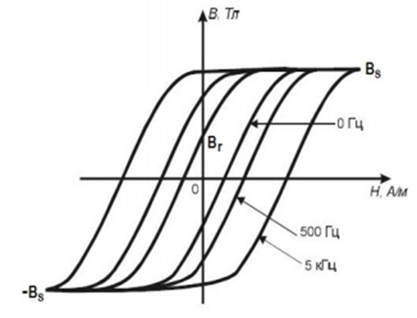
Рисунок 2.5 – Динамічна петля гістерезису
2.4. Використання імпортних магнітних матеріалів

На сьогодні лідирують імпортні ферити з високими магнітними властивостями, наприклад ферити фірми Epcos для силових ланцюгів: N27, N67, N87, N97. Вони володіють малими втратами і можуть використовуватися до частоти 1МГц.
При використанні імпортних матеріалів спочатку вибирається матеріал магнітопроводу, виходячи з робочої частоти перетворювача, згідно рекомендацій виробника. Основним фактором, що визначає гідності матеріалу, є його втрати при робочій частоті і магнітній індукції.
На рисунку 2.6 наведені питомі втрати різних матеріалів в залежності від температури, питомі втрати вимірюються на одиницю об'єму або маси.
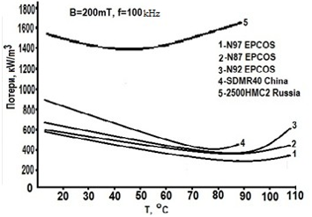
Рисунок 2.6 – Порівняння різних матеріалів за питомими втратами
від температури для індукції В = 0,2Тл і частоті 100кГц
Згідно з рекомендацією [17], індукцію і частоту слід вибирати так, щоб питомі втрати в магнітопроводі становили 100-300 мВт / см³. Менші значення питомих втрат приймають для великих магнітопроводів.
Одним з промислових вимог до імпульсних джерел є обмеження втрат у індуктивному елементі до 2% від загального значення, з цією метою рекомендується [17] вибирати робоче значення індукції В_{m} відповідно до таблиці 2.1. Дана таблиця носить орієнтовний характер і може бути використана при відсутності детальних рекомендацій виробника. (B_{S}-індукція насичення).
Таблиця 2.1 – Значення магнітної індукції в залежності від робочої частоти
Робоча частота, кГц | Максимальна робоча магнітна індукція, В_{m}
< 50 кГц | 0,50Bs
< 100 кГц | 0,50Bs
< 500 кГц | 0,25B_{S}
< 1 МГц | O,10B_{S}

2.5. Вибір форми сердечника

За конструктивним виконанням магнітопроводи трансформаторів зазвичай ділять на три групи: броньові, стрижневі і тороїдальні. На частотах 50-1000Гц застосовують зазвичай броньові і стрижневі сердечники (Ш, ШЛ), тороїдальні і броньові (К, ОЛ) - на частотах 0,4-100 кГц і вище.
Лінії по переробці в залежності від технології виготовлення поділяються на пластинчасті, стрічкові і пресовані. На частотах понад 2 кГц застосовують стрічкові і пресовані сердечники. Стрічкові сердечники допускають значення індукції на 20-30% більше ніж пластинчасті, мають менші втрати. Вибір сердечника визначається багатьма факторами: вартістю, технологічними можливостями намотування обмоток, можливістю введення зазору.
Широко застосовуються Ш-образні сердечники і їх модифікації (вітчизняні Ш, імпортні EE, EI, EFD, ER, ETD, EFD і т. П.).
2.6 Розрахунок імпульсного трансформатора

Одним з основних компонентів імпульсного джерела живлення є імпульсний трансформатор. Від точності його розрахунку та якості виготовлення залежать найважливіші параметри і характеристики імпульсного джерела живлення - ККД, вага, габаритні розміри і надійність.
В літературі [18, 19] ККД прийнятий рівним 80%. За логікою розрахунків це ККД трансформатора, хоча в [18] сказано, що це ККД перетворювача. Зазвичай в перетворювачі ІДЖ потужністю від 100 до 500 Вт в діапазоні частот від 10 до 100 кГц ККД трансформатора становить 95 ... 99%, а загальний ККД всього джерела - понад 80%. Необгрунтовано занижений ККД знижує розрахункове значення габаритної потужності трансформатора, підвищує використовувану потужність і величину прямокутної складової струму ключових транзисторів, що може привести до нераціонального вибору останніх. Розрахунок стає значно точнішим, якщо не задаватися ККД трансформатора, а його визначати по усередненої залежності від сумарної потужності навантаження і частоти.
Залежність для магнітно-м'яких, нікель-цинкових і марганець-цинкових феритових магнітопроводів різної марки і конфігурації представлена на рисунку 2.7.
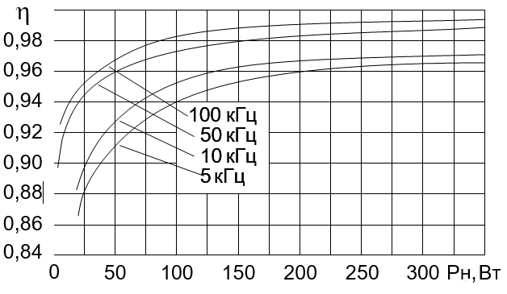
Рисунок 2.7 – Залежність різних магнітопроводів від сумарної потужності навантаження і частоти
В процесі проектування виникає ряд особливостей, які ускладнюють розробку і призводять до ітераційного вирішення. Доводиться задаватися рядом параметрів, проводити попередні розрахунки, в ході яких оцінюється реалізація прийнятих припущень і уточнювати їх значення.
При попередній оцінці параметрів визначають максимальні значення струмів і напруг, середні значення струмів транзисторів, діодів, ККД перетворювача та інші параметри. Попередні оцінки базуються на досвіді конструктора, в даному випадку скористаємося рекомендаціями [18].
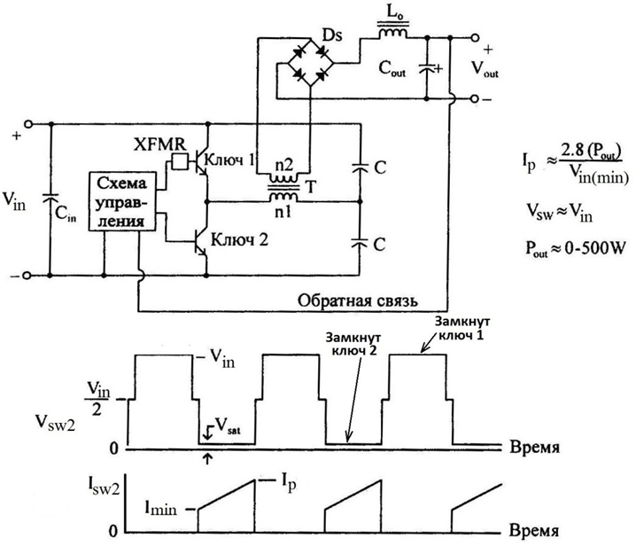
Пікові значення струмів в первинних обмотках трансформаторів, максимальні значення напруг на ключах, а також форми струмів і напруг наведені на рисунку 2.3. На ньому позначені: I_{р} - пікове значення струму; I_{load} - м(I_{out}); V_{sw} – напруга на транзисторі; V_{in} - вхідна напруга постійного струму; V_{out} - вихідна напруга; V_{in(min)} - мінімальна вхідна напруга.

Рисунок 2.3 – Полумостовий перетворювач

На попередній стадії оцінюються наступні параметри.
Результуюча вихідна потужність перетворювача:

$${ P}_{out}=\sum_{m=1}^{n}{(V_{out(m)}}×I_{out(m)}=8 Вт ( 2.3)$$

де V_{out(m)}, I_{out(m,n)} відповідно вихідна напруга і струм на m - м виході перетворювача
(при наявності декількох вихідних напруг); n- число вихідних каналів.

Вхідна потужність:
$${ P}_{in}=\frac{P_{out}}{η}= \frac{8 Вт}{75\%}=10,6 Вт ( 2.4)$$
де 𝜂 - ККД перетворювача, визначається по таблиці 1.1.
Середнє значення вхідного струму (I_{in(av)}):
$${ I}_{in(av)}=\frac{P_{in}}{V_{in(nom)}}= \frac{10,6 Вт}{20 В}=0,53 А (2.5)$$
де V_{in(nom)} номінальне значення вхідної напруги.
Вхідний піковий струм:
$${ I}_{p}=\frac{{kP}_{out}}{V_{in(min)}}= \frac{2,8×8 Вт}{20 В}=1,12 А (2.6)$$
k = 2,8 - для полумостового перетворювача;

Максимальний вхідний постійний струм (I_{in(DC,max)}):

$${ I}_{in(DC, max)}=\frac{P_{in}}{V_{in(min)}}=\frac{10,6 Вт}{20 В}=0,53 А (2.7)$$

Струм стоку:

$${ I}_{D}=\frac{{2P}_{out}}{V_{in(min)}}= \frac{2×8 Вт}{20 В}=0,8 А (2.8)$$
U_{жив} – постійна напруга, що живить перетворювач;
ΔU_{жив} – допустиме підвищення напруги U_{жив};
B_{нас} – індукція насичення магнітопровода;
μ_{эфф} – ефективна магнітна проникність сердечника;
F – частота перетворення;
U_{н} – напруга, що підводиться до навантаження;
I_{н} – струм, споживаний навантаженням;
D – зовнішній діаметр тора;
d – внутрішній діаметр тора;
h - висота тора.

Потужність споживана навантаженням:

$$P_{H}=U_{н}×I_{н}=30×0,267=8 Вт$$
Напруга живлення перетворювача:

$$U_{жив.пер}=U_{жив}+\frac{U_{жив}+∆U_{жив}}{100}=24 В+\frac{24 В+16\%}{100}= 27,8 В$$
де U_{жив.пер} и U_{жив} – в В, ΔU_{жив} – у відсотках – зазвичай 10 % … 20 %.

Визначаємо можливий ККД трансформатора згідно рисунку 1 по формулі:
$$η=0,99-\frac{0,175}{F}-\frac{1+\frac{9,95}{F^{1,3}}}{P_{н}}= 0,99-\frac{0,175}{90}-\frac{1+\frac{9,95}{{90}^{1,3}}}{8}=0,85$$
Габаритна потужність трансформатора в загальному випадку розраховується за формулою:

$$Р_{габ}=\frac{S_{c}× S_{о}×F×B_{m}}{150}= \frac{15 {мм}^{2}× 12,2 {мм}^{2}×90 Гц×0,2 Тл}{150}=21,96 Вт$$

де P_{габ} – в Вт, S_{c} та S_{o} – в см², F – в Гц, B_{m} – в Тл.

Виконуємо перевірку, якщо:

$$Р_{габ}≥Р_{вик}+\frac{Р_{вик}× △Р_{габ}}{100}=9,41+\frac{9,41× 20}{100}=21,96 ≥11,2 ,$$
то за потужністю можна використовувати. Можна продовжувати розрахунок, якщо права частина виразу виявилася більше P_{габ}, то потрібно або підвищити частоту перетворення (якщо це дозволяють характеристики матеріалу сердечника), або застосувати магнітопровід великих розмірів.
P_{габ} та P_{вик} – в Вт, ΔP_{габ} – у відсотках – приймемо 20 %.
- Напруга первинної обмотки трансформатора для полумостової схеми:

$$U_{1}=\frac{U_{жив.пер}}{2}-2×U_{c-в}=\frac{27,8}{2}-2×0,8 =12,3 В$$

В цих формулах U_{с-в} – падіння напруги на переході сток-витік насиченного ключевого транзистора. U₁, U_{жив.пер} и U_{с-в} – в В.

- Визначаємо число витків первинної обмотки трансформатора:

$$w_{1}=\frac{U_{1}}{4×F×B_{m}×S_{c}}=\frac{12,3}{4×90000×0,2×0,000015 } =11,3≈12 витків$$

де U₁ – в В, F – в Гц, Bm – в Тл, Sc – в м², w₁ – у витках.

- Знаходимо індуктивність первинної обмотки трансформатора:
де μ₀ = 4π · 10⁻⁷ Гн / м – абсолютна магнітна проникність вакуума. μ_{еф} – ефективна магнітна проникність матеріала сердечника, L₁ – в Гн, w₁ – витків, S_{с} – м², l_{сер.л} – в метрах.

$$L_{1}=\frac{w_{1}^{2}×μ_{еф.}×μ_{0}×S_{c}}{l_{сер.л.}}= \frac{12×1400×4π×{10}^{-7}×0,000015}{0,034}=0,13×{10}^{-3} Гн$$

- Визначаємо амплітудні значення струмів. Знайдемо амплітуду прямокутної складової струму первинної обмотки трансформатора.
Для полумостової схеми:
I₁max = P_{вик.} / U₁,
$${ I}_{1max}=\frac{P_{вик.}}{U_{1}}=\frac{10,6}{12,3}=0,86$$

Тобто для полумостової схеми:

$${ I}_{1max}=\frac{2×P_{вик.}}{U_{жив.пер}-2×U_{с-в}}=\frac{2×10,6}{27,8-2×0,8}=0,81$$

де I₁max – в А, P_{вик.} – в Вт, U_{жив.пер} та U_{с-в} – в В.

- Амплітуда трикутної складової струму первинної обмотки трансформатора для схеми полумостового перетворювача:

$$I_{max}=\frac{U_{1}}{4×F× L_{1}}=\frac{12,3}{4×90000×0,13×{10}^{-3}}=0,26 А$$

де I_{max} – в А, U₁ – в В, F – в Гц, L₁ – в Гн.

- Здійснюємо перевірку: якщо амплітуда трикутної складової струму перевищила 10% від величини амплітуди прямокутної складової струму первинної обмотки трансформатора, то вважаємо, що форма струму первинної обмотки не близький до прямокутної. Значить, якщо:
I_{max} > 0,1 · I₁max, 0,26 > 0,1· 0,81
то необхідно застосувати магнітопровод с іншими параметрами. А якщо ліва половина нерівності менше правої, то можна продовжувати розрахунок.
- Амплітуда повного струму первинної обмотки:

I_{Σmax} = I_{1max} + I_{max} = 0,26 + 0,81= 1,07 А
де I_{Σmax}, I_{1max} и I_{max} – в А.

- Діаметр проводу первинної обмотки:

$$d_{1}=0,6×\sqrt{I_{Σmax}}=0,6 мм$$
де I_{Σmax} – в А, d₁ – в мм.

- Число витків вторинної напів обмотки:

$$w_{2}=\frac{w_{1} × U_{н}}{2×U_{1}}=\frac{12 × 30}{2×12,3}=15 витків$$

де w₁ и w₂ – витків, U_{н} и U₁ – в В.
- Діаметр проводу вторинної напів обмотки:
$$d_{2}=0,6×\sqrt{I_{н}}= 0,6×\sqrt{0,267}=0,3 мм$$
де I_{н} – в А, d₂ – в мм.

- РОЗДІЛ

КОНСТРУКТОРСЬКО-ТЕХНОЛОГІЧНИЙ РОЗДІЛ

3.1 Компонування блоку та трасування друкованої плати

Інформація щодо компонування виробу, котрий виробляється, дозволяє вирахувати розміри й форму плати, способи кріплення, конфігурацію вирізів, отворів, тощо. Відомості стосовно елементної бази, характеристики схеми електричної принципової дають можливість визначити компонування ЕРЕ на платі, розміщення елементів рисунка друкованої плати і їх параметри, кількість друкованих шарів, клас точності. Характеристики матеріалу ДП зведені в таблиці 3.1.
Таблиця 3.1 – Характеристика матеріалу друкованої плати
Марка матеріалу | Товщ. фольги, мкм | Товщина матеріалу з фольгою, мм | Міцність зчеплення, гс/мм² | Область застосування
СФ–1–35 | 35 | 0,8; 1; 1,5; 2; 2,5; 3 | 300 | Однобічні плати з гальванічним з’єднанням провідних шарів
Для виготовлення ДП використовують склотекстоліт, облицьований мідної оксидованою фольгою (СФ-1-35). Товщина фольги - 35 мкм. Товщина плати - 1,5 мм. Робочий діапазон температур: від -60 ° С до +85 ° С. Габаритні розміри друкованої плати - 90 мм на 33 мм.
Стандартом ГОСТ 23751-86 передбачається п'ять класів точності (щільності рисунка) ДП. Клас точності визначається досягнутим на виробництві рівнем технологічного оснащення [20].
Значення основних конструктивних параметрів другого класу точності наведені у таблиці 3.2.
Таблиця 3.2 – Параметри другого класу точності
Параметри, мм | 2 клас точності
Мінімальне значення номінальної ширини провідника t | 0,45
Мінімальне значення відстані між провідниками S | 0,45
Гарантований пасок b | 0,20
Граничне відхилення діаметра отвору Δd:
- без металізації при d ≤1мм | ± 0,10
- без металізації при d >1мм  - с металізацією при d ≤1мм  - с металізацією при d >1мм | ± 0,15  +0,05; -0,15  +0,10; -0,20
Граничне відхилення ширини друкованого провідника
Δt (контактної площадки):
- без покриття | ± 0,10
- с покриттям | +0,15; -0,10
Допуск на розташування осей отворів Тd | 0,15  0,20  0,25
при розмірі плати по великій стороні до180 мм включно
при розмірі плати по великій стороні понад 180 до 360 мм
при розмірі плати по великій стороні понад 360 мм
Допуск на розташування центрів контактних площадок Т_{D}  при розмірі плати по великій стороні менш 180 мм  при розмірі плати по великій стороні від 180 до 360 мм при розмірі плати по великій стороні понад 360 мм | 0,25  0,30  0,35
В даному курсовому проекті обраний другий клас точності, так як плати другого класу точності більш надійні і мають меншу вартість, ніж класи вищих рівнів. Плати другого класу точності прості у виготовленні, не вимагають для свого виготовлення обладнання з високими технічними показниками, але не відрізняються високими показниками щільності компонування і трасування.
Правила виконання креслень друкованої плати як деталі встановлені ГОСТ 2.417-91 [21].

3.2 Правила трасування друкованих з’єднань

Трасування ДП є одним із етапів проектування РЕА, в процесі якого проектується структура друкованих провідників інженером вручну або за допомогою САПР. Трасування – заключна стадія конструкторського проектування РЕА, котра полягає у визначенні ліній, які з’єднують контакти компонентів та елементів. Трасування є однією з найбільш трудомістких завдань в загальній проблемі автоматизації проектування радіоелектронної апаратури. Пов’язано це з деякими чинниками, а саме з різноманіттям способів конструктивно–технологічної реалізації сполук, для кожного з яких при алгоритмічній вирішенні задачі застосовуються специфічні критерії оптимізації та обмеження. Трасування з математичної точки зору – найважче завдання вибору з величезної кількості варіантів оптимального рішення. Одночасна оптимізації всіх з’єднань при трасуванні за рахунок перебору всіх варіантів в даний час неможлива. Завдання трасування формулюється наступним чином: за заданою схемою з’єднань прокласти необхідні провідники на площині (платі, кристалі і т.д.), щоб реалізувати задані технічні з’єднання з урахуванням заздалегідь заданих обмежень, на ширину провідників і мінімальні відстані між ними. Вихідними даними вирішення завдання трасування є перелік ланцюгів, параметри конструкції елементів і комутаційного поля, а також дані по розміщенню елементів. Критеріями трасування можуть бути відсоток реалізованих сполук, сумарна довжина провідників, число перетинів провідників, число монтажних шарів, число міжшарових переходів, рівномірність розподілу провідників, мінімальна область трасування і т.д. Часто ці критерії є взаємовиключними, тому оцінка якості трасування ведеться по домінуючому критерієм при виконанні обмежень по іншим критеріям або застосовують адитивну або мультиплікативну форму оціночної функції.
Трасування друкованих провідників виконується згідно наступних вимог [22,23]:
– рекомендоване співвідношення сторін ДП 1:1; 2:1; 3:1; 4:1; 3:2; 5:2 і т.д. Розроблювана друкована плата вузла має співвідношення сторін 3:1;
– максимальна довжина однієї сторони має бути не більше 500 мм. Найдовша сторона розроблюваної ДП має довжину 90 мм;
– рекомендована форма ДП – прямокутна. Розроблювана ДП має прямокутну форму;
– по краях ДП необхідно передбачати технологічну зону шириною 1,5…2 мм. В цій зоні не повинно бути друкованих провідників та отворів. На розроблюваній ДП технологічна зона займає 2,5 мм з кожної сторони плати;
– всі отвори ДП повинні бути розташовані в вузлах координатної сітки.
– необхідно передбачати ключі на ДП. Вони визначають розташування першого виводу мікросхеми;
– всі начіпні елементи необхідно розташовувати паралельно лініям координатної сітки;
– відстань між корпусами ІМС повинна бути не менше 1 мм, а відстань між ними по торцю не менше 1,5 мм. Це необхідно для забезпечення тепловідводу;
– координати монтажних з’єднань можна задавати нумерацією отворів з занесенням їх координат в таблицю, нумерацією ліній координатної сітки, вказівкою розмірів координат поза рисунком ДП;
– повинен бути передбачений орієнтуючий паз (або зрізаний лівий кут) або технологічні отвори, необхідні для правильної орієнтації ДП при її виготовленні.
- кут згину провідників 45°. Шини дозволено згинати під кутом 45° і 90°;
– друковані провідники, ширина яких на креслені більше 1 мм, необхідно зображати суцільною потовщеною лінією;
– друковані провідники повинні мати мінімальну довжину. Якщо довжина провідника більше 200 мм, необхідно передбачати додаткові монтажні площинки і металізовані отвори;
– креслення ДП виконують в масштабах: 1:1; 2:1; 5:1; 10:1. На платі масштаб 1:1.

3.3 Технологія виготовлення друкованої плати та вибір методу

Друковані плати ділять залежно від кількості шарів з рисунком на:
- Односторонні. Плати, що володіють лише одним шаром провідного елемента, нанесеного на одну сторону діелектрика;
- Двосторонні. Моделі плат, що володіють відразу двома шарами;
- Багатошарові. Вид, який виробляється шляхом нашаровування один на одного декількох плат.
У таких пристроях провідний елемент знаходиться н тільки не тільки на одній із сторін, але і всередині самої плати.
Односторонні ДП характеризуються: підвищеною точністю виконання провідного рисунка; відсутністю металізованих отворів; встановленням планарних ЕРЕ на поверхні ДП із протилежної сторони; навісні ЕРЕ встановлюються з лицьової сторони плати; пайки елементів без додаткового ізоляційного покриття; низькою вартістю.
У процесі виробництва ДП виконуються наступні операції:
– Виготовлення заготовки для плати;
– Обробка заготовки;
– Монтаж елементів плати;
– Тестування на працездатність;
Односторонні друковані плати:
- використовуються для одностороннього монтажу в гладкі (неметалізовані) отвори;
- використовуються в аматорських або макетних конструкціях;
- електричний монтаж на одному шарі;
- для трасування пересічних ланцюгів використовуються перемички;
- забезпечують найбільшу точність виконання провідного рисунка і поєднання його з отворами;
- є найбільш дешевим класом друкованих плат;
- низька надійність ДП і механічна міцність кріплення елементів;
- щоб уникнути відшарування провідників все елементи монтуються без зазорів між корпусом елемента і ДП.
Зазвичай у виробництві ДП застосовують склотекстоліт. Класифікація друкованих плат представлена на рисунку 3.3.
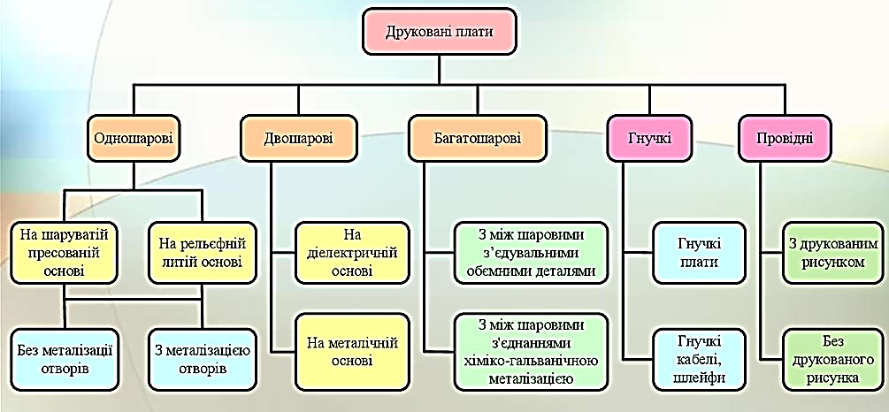
Рисунок 3.3 – Класифікація друкованих плат
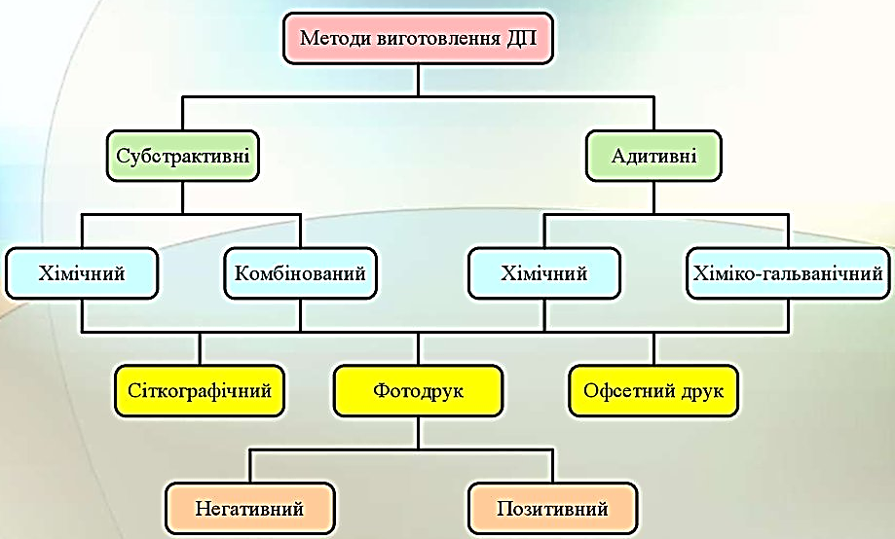
Рисунок 3.4 – Методи виготовлення ДП
Методи виготовлення ДП поділяють на дві групи: адитивні та субтрактивні. Методи виготовлення одношарових друкованих плат представлені на рисунку 3.4.
Адитивні методи засновані на вибірковому осадженні струмопровідного покриття на діелектричну основу, на яку попередньо може наноситися шар клейової композиції.
У порівнянні з субтрактивними вони мають такі переваги: однорідність структури провідників, так як провідники і металізовані отвори отримуються в єдиному хіміко–гальванічному процесі; усунуте підтравлювання елементів друкованого монтажу; покращена рівномірність товщини металізованого шару в отворах; підвищена щільність друкованого монтажу; спрощений технологічний процес через усунення ряду операцій (нанесення захисного покриття, травлення); відсутні витрати міді та хімікатів для травлення; зменшена тривалість виробничого циклу.
Недоліки методу: застосування адитивного методу в масовому виробництві друкованих плат обмежено низькою продуктивністю процесу хімічної металізації, шкідливим впливом електролітів на діелектрик, труднощами одержання металевих покриттів з хорошою адгезією. Домінуючою в цих умовах є субтрактивна технологія, особливо з переходом на фольговані діелектрики з тонкомірної фольгою (5 і 18 мкм).
Субтрактивною називають технологію одержання провідного рисунка шляхом виборчого видалення окремих ділянок із суцільного металевого шару, що покриває ізоляційну основу. Ця технологія, заснована на застосуванні готового фольгованого шаруватого пластику, на якому формується провідний рисунок шляхом видалення фольги з непровідних ділянок.
Субтрактивний метод має два різновиди: хімічний та комбінований.
Хімічний метод. Цей метод засновано на травленні металу. Як вихідний матеріал використовують фольгований діелектрик – гетинакс або склотекстоліт. Метод полягає в наступному: струмопровідний рисунок отримується в процесі витравлювання міді з непровідних ділянок плати. Щоб захистити струмопровідний рисунок від витравлювання на його поверхню наносять захисний шар: друкарські фарби, фоторезисти або метали чи сплави, які називають металорезисти. Навісні ЕРЕ закріплюються у неметалізованих монтажних отворах і припаюють до монтажних площадок. Поверхня плати, окрім місць паяння, наноситься захисною або паяльною маскою, яка слугує для захисту ДП від впливу навколишньої середи, механічних впливів, КЗ. Хімічний метод використовується для виготовлення ДП першого і другого класів точності.
Залежно від виду фотошаблона, який застосовується, розрізняють негативний варіант і позитивний варіант методу. На мідну фольгу, приклеєну до діелектрика з однієї або двох сторін, наносять позитивний або негативний рисунок схеми провідників.
Субтрактивний позитивний метод. В процесі даного методу використовується фотошаблон, на якому зображено позитивний струмопровідний рисунок. Захисний шар наносять на непровідні ділянки, щоб захистити їх від подальшого електроосадження міді. Субтрактивний метод отримання малюнка провідників ДП засновано на травленні мідної фольги по захисній масці.
Технологічний процес складається з наступних операцій:
- Виготовлення заготовок друкованих плат;
- Виготовлення базових отворів;
- Хіміко-механічна підготовка поверхні фольги;
- Нанесення захисного рельєфу на пробільні місця;
- Гальванічне нанесення захисного металевого покриття (Ag, Au) на струмопровідний рисунок;
- Видалення захисного рельєфу з пробільних ділянок;
- Травлення міді з пробільних ділянок;
- Виготовлення монтажних отворів;
- Обробка плати за контуром;
- Маркування;
- Контроль якості.
Субтрактивний негативний метод. Субтрактивний негативний метод є один з найпоширеніших методів виготовлення друкованих плат.
У разі використання негативу рисунок захисний рельєф наносять на струмопровідний рисунок. У негативних процесах рисунок (захисний рельєф) захищає від витравлювання провідні елементи ДП.
У технологічному процесі виготовлення ДП за субтрактивним негативним методом виконують наступні операції:
- Виготовляють заготовку ДП. Листи фольгованого діелектрика розрізають за допомогою гільйотинних або роликових ножиць. Розмір заготовок визначають з урахуванням технологічного поля;
- Висвердлюють базові та фіксуючі отвори на технологічному полі заготовок за допомогою спеціальних шаблонів;
- Виконують хіміко-механічну підготовку поверхні мідної фольги, за допомогою щіток та знежирення;
- Наносять захисний шар на струмопровідний рисунок методом трафаретного друку або ж методом фотохімічного друку з використанням негатива зображення;
- Витравлюють мідь з непровідних ділянок;
- Видаляють захисний шар з поверхні заготовок;
- Висвердлюють монтажні отвори;
- Наносять захисну або паяльну маску на всю поверхню ДП, окрім місць паяння за допомогою трафаретного або фотохімічного друку;
- Наносять легкоплавкі сплави (ПОС–61) на місця пайки гарячим способом, шляхом занурення у розплав через шар флюсу, після чого надлишок розплавленого металу видаляють, обдуваючи плату гарячим стисненим повітрям;
- Обробляють плату за контуром. Шляхом фрезерування видаляють технологічне поле;
- Виконують контроль якості друкованої плати. Точність методу складає 0,2 мм і обмежена боковим підтравлюванням провідників.
Переваги даного методу у простоті та можливості повної автоматизації процесу.
Недоліки цього методу в неможливості виготовлення двосторонніх плат, що мають перехідні з’єднання; значні затрати міді внаслідок витравлювання; не екологічність.
Користуючись технічними й технологічними вимогами, було обрано субтрактивний негативний метод виготовлення друкованих плат. Виготовлення хімічним способом. Тип плати, що рекомендується односторонній. Отвори не металізуються. Процес є найбільш простим і дозволяє виготовляти ДП із підвищеною щільністю монтажу. Міцність зчеплення забезпечується розмірами контактних площадок та якістю фольгованого діелектрика.
При нанесенні рисунка схеми провідники і контактні площадки покривають захисним шаром, потім стравлюється фольга з пробільних місць. Наступним травленням повністю видаляється мідь і створюється провідний рисунок. Отримання металевого провідного рисунка як в отворах, так і на поверхні діелектричних матеріалів здійснюється зазвичай у дві стадії хімічного міднення. Спочатку діелектрик металізуются хімічним (безструмовим) способом, а потім на отриманий тонкий шар металу осідає мідь гальванічним способом до необхідної товщини металевого шару.
Різка заготовок для плат з діелектричних матеріалів проводиться за допомогою роликових або гільйотинних ножиць.
Фіксуючі і технологічні отвори отримують свердлінням, а при великосерійному виробництві - штампуванням. Штампувальні операції при виготовленні ДП застосовуються при вирубці заготовок, штампування отворів різної форми і вирубці плат по контуру.
Процес одержання ДП після вибору методу виготовлення буде проходити в наступній послідовності:
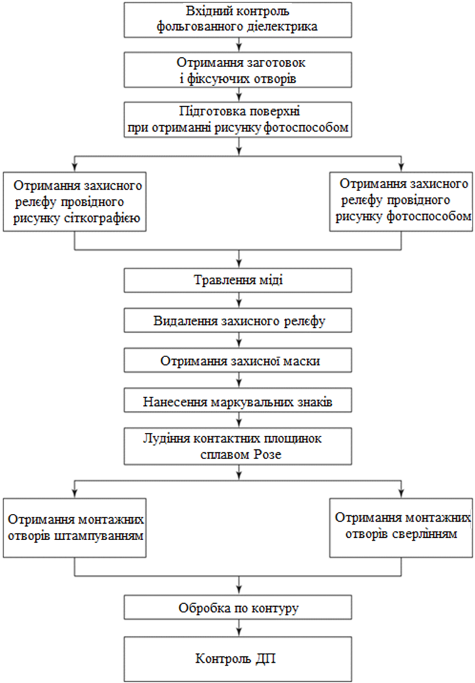
Рисунок 3.5 – Процес одержання друкованої плати
Після одержання провідного рисунка для визначення якості виробу, під яким розуміють ступінь його відповідності вимогам креслення, технічних умов, галузевих і державних стандартів, необхідно зробити контроль ДП. Основними видами контролю ДП є: контроль зовнішнього вигляду, інструментальний контроль геометричних параметрів і оцінка точності виконання окремих елементів, визначення цілісності струмопровідних ланцюгів і опору ізоляції.
Завершальними операціями виготовлення ДП є контроль, маркування й фінішна підготовка. Контроль якості підготовки поверхні проводять у камері вологості, при цьому опір ізоляції діелектрика повинен бути не менш 1 ГОм.
Залежно від тиражності й продуктивності, маркування здійснюють за допомогою сіткографії, нанесенням символів спеціальними штемпелями, металізованими символами, виконуваними одночасно з рисунками схеми, або фарбою вручну. Маркування складається з товарного знаку заводу-виготовлювача, позначення плати, заводського номера, року й місяця випуску, монтажних знаків і символів, що полегшують складання вузлів. Маркування виконуємо методом сіткографії фарбою МКЭ, білою.
Завершуюча підготовка ДП містить у собі підготовку їхньої поверхні для консервації, контроль якості підготовки й консервацію на міжопераційне або тривале зберігання. Метою підготовки поверхні є видалення із плат усіляких забруднень на діелектрику й посвітління захисного металевого покриття для збереження його паяємості. Плати консервують за допомогою ацетоноканіфольного або спиртоканіфольного флюсу, їх упаковують у поліетиленові пакети кожну окремо або по кілька штук.
Переваги - діелектрик, захищений у процесі виготовлення ДП, не піддається дії хімічних реактивів, що приводять до погіршення діелектричних властивостей склотекстоліта.
Недоліки - при травленні фольги поверхня металізованих отворів покривається шаром окислів і солей.

3.4 Технологія виготовлення блоку

Процес виготовлення блоку є типовим і містить у собі наступні етапи:
- виготовлення ДП;
- підготовка ЕРЕ до монтажу;
- установка елементів на ДП;
- створення електричних контактів конвекційною пайкою;
- нанесення захисного лакофарбового покриття.
Тип монтажу модулів визначається в першу чергу кількістю сторін, на які здійснюється монтаж (односторонній), і номенклатурою використовуваних компонентів. Основним, найбільш важливим для технолога критерієм поділу електронних компонентів на групи є метод їх монтування на плату – в отвори або на поверхню. Саме він в основному і визначає технологічні процеси, які необхідно використовувати при монтажі. В дипломній роботі тип монтажу односторонньої плати – поверхневий.
Число технологічних операцій при цьому виді монтажу мінімально. При односторонньому монтажі (рисунок) на діелектричну підставу плати наносять припойну пасту методом трафаретного друку. Кількість припою, що наноситься на плату, має забезпечувати необхідні електрофізичні характеристики комутованих елементів, що вимагає відповідного контролю.
Підготовка перед пайкою включає видалення забруднень органічного й мінерального походження, оксидних плівок і т.д. Проводять механічним (за допомогою різального інструменту) або хімічним (знежирення, травлення) способами. Після позиціонування і фіксації компонентів виконують операцію пайки шляхом оплавлення дозованого припою. На завершення технологічного циклу проводиться контроль паяних з'єднань, а також функціональний і внутрішньосхемний контроль.
Залежно від типу виробництва пайка виконується індивідуально за допомогою нагрітого паяльника або групових методів.
Розглянемо параметри чотирьох основних стадій процесу пайки:
– стадія попереднього нагріву. Необхідна для зниження теплового удару по електронним компонентам і ДП. На цій стадії відбувається випаровування розчинника з паяльної пасти. При використанні паяльних паст за «свинцевою» технології (на основі сплавів Sn62 / Pb36 / Ag2 і Sn63 /Pb37) попередній нагрів рекомендується здійснювати до температури 95-130 °C, швидкість підвищення температури для традиційного профілю 2-4 °C / с, для нового - 0,5 -1 °C/с;
– стадія стабілізації. Стадія стабілізації дозволяє активізувати складову флюсу і видалити рідину з паяльної пасти. Підвищення температури на цій стадії відбувається дуже повільно. Стадію стабілізації також називають «стадією температурного вирівнювання», так як ця стадія повинна забезпечувати нагрівання всіх компонентів на платі до однакової температури, що запобігає пошкодженню компонентів за рахунок теплового удару; максимальна активація флюсу відбувається при температурі близько 150 °С. Час стабілізації зазвичай в межах від 30 до 180 секунд. В кінці зони стабілізації температура зазвичай досягає 150-170 °С.
– стадія оплавлення. На стадії оплавлення підвищують температуру до моменту плавлення паяльної пасти, внаслідок чого формується паяне з`єднання. Якісне з`єднання досягається шляхом підвищення температури паяння на 40 °C вище точки оплавлення пасти, що складає 210-230 °C. ДП у процесі оплавлення припою нагрівається до значних температур, для уникнення термічних деформацій плати, обмежують час її нагріву у межах 90 °C, зазвичай термін її нагріву не перевищує 60 °C. Швидкість з якою відбувається нагрів у зоні плавлення, повинна бути у межах 2-4 °C на секунду;
– cтадія охолодження. Для забезпечення максимальної міцності паяних з'єднань швидкість охолодження повинна прагнути до максимально допустимої. У той же час висока швидкість охолодження може викликати термоудар по електронним компонентам. З іншого боку, повільне охолодження призведе до інтенсивного зростання інтерметалічного з'єднання, таким чином, паяні з'єднання стає більш твердим, але крихким. Рекомендована швидкість охолодження 3-4°C до температури нижче 130 °C. Таким чином, оптимальний профіль вимагає повільного наростання температури до 180 °C, подальшого наростання температури до 186 °C приблизно за 30 секунд, потім швидкого підвищення температури до 220 °C і інтенсивного охолодження.
Оплавлення паяльної пасти є основним методом з'єднання при складанні друкованих вузлів за технологією поверхневого монтажу. При правильній технології процесу пайка оплавленням забезпечує високий вихід придатної продукції і низьку собівартість. Температурний профіль пайки є найбільш важливим фактором, що визначає рівень дефектів оплавлення. Тому ми вибрали паяльну пасту MECHANIC XG-Z40. Паяльна паста MECHANIC XG-Z40 відрізняються такими перевагами як:
- висока якість пайки;
- стійкість до розтікання при нагріванні;
- незначний залишок флюсу після пайки;
- можливість застосування автоматизованого монтажу;
- розмір частинок припою: 24 - 45 мкм;
- температура початку плавлення: 180 °C.
Для захисту плати від зовнішніх впливів було обрано SCC3 лак DCA на основі модифікованого силікону. Лак відповідає стандарту UL746. Перевагами лаку є те, що він має широкий діапазон робочих температур, має стійкість до хімічних впливів та розчинників, при ремонті за допомогою паяльника матеріал лаку дозволяє проникати крізь покриття.
Для захисту плати від зовнішніх впливів було обрано кремнійорганічний лак DCA-200H на основі модифікованого силікону.
Перевагами лаку є те, що він має широкий діапазон робочих температур, має стійкість до хімічних впливів та розчинників, при ремонті за допомогою паяльника матеріал лаку дозволяє проникати крізь покриття, має гарні вологозахисні властивості. Це є основним способом захисту від вологи.

3.5 Застосування автоматизації при виготовленні блоку

Для автоматизації при виготовленні блоку використовуються обладнання для конвеєрної лінії, для маркування ДП, для трафаретного друку, для встановлення компонентів, для конвекційної пайки оплавленням та системи автоматичної оптичної інспекції.
Конвеєрні лінії широко застосовуються для організації безперервних транспортних потоків виробів на складально-монтажному виробництві.
Залежно від обсягів і умов виробництва до складу конвеєрної лінії крім складально-монтажного обладнання входить різне конвеєрне обладнання:
– завантажувачі / розвантажувачі ДП;
– з'єднувальні конвеєри;
– конвеєрні робочі місця;
– буферні конвеєри.
Мною були обрані конвеєри: ESM-200 призначений для забезпечення збалансованої роботи лінії, з'єднувальний конвеєр EСС-600 призначений для передачі друкованих плат у виробничій лінії та автоматичні розвантажувачі друкованих плат з лінії ESU-500 / ESU-400 призначені для автоматичної розвантаження плат з виробничої конвеєрної лінії.
Важливим елементом системи ідентифікації і простежуваності продукції є маркування друкованих плат.
Маркування друкованих плат може містити:
- інформацію про виробника;
- заводський номер компонента;
- додаткову технологічну інформацію, яка буде корисна споживачеві;
- вказівку на належність до виду пристрою в ситуації одночасного виготовлення декількох типів виробів.
Для нанесення маркування на друковані плати можуть використовуватися різні способи її нанесення: лазерне маркування друкованих плат, маркування етикетками або маркування струменево-крапельним шляхом.
Для маркування ДП було обрано установку ELM-700A призначену для лазерного гравірування різної інформації на друкованих платах, мікросхемах, пластикових і металевих поверхнях: штрих-код, номери моделі, назви компаній, логотипи, серійні номери, дані по друкованій платі і т.д.
Процес друку паяльною пастою залежить від безлічі взаємопов'язаних умов, які можуть змінюватися, але вирішальне значення для досягнення потрібної якості друку має вибір встановлення для трафаретного друку. Установки для трафаретного друку, які є на сучасному ринку, поділяються на такі основні категорії:
- ручні трафаретні принтери;
- напівавтоматичні трафаретні принтери;
- автомати трафаретного друку.
Було обрано автоматичний трафаретний принтер SP-210-avi призначений для використання в конвеєрних лініях в умовах середньосерійного і серійного виробництва.
Для того, щоб поверхневий монтаж друкованих плат був високого рівня і відповідав всім стандартам якості, необхідно спеціалізоване обладнання - автоматичні установники SMD компонентів. Таким чином, у виборі обладнання виробник може орієнтуватися виключно на свою сферу застосування. Комусь потрібен інсталятор для дрібносерійного виробництва, комусь - для великосерійного. Але варто зазначити, що автоматичні установники SMD компонентів, в будь-якому випадку, мають істотні переваги перед ручним виробництвом:
- велика швидкість встановлення компонентів;
- прості режими програмування;
- надійність і простота в експлуатації;
- висока точність роботи;
- сумісність з ПК.
Було обрано універсальний автомат для встановлення SMT компонентів JUKI RX-6.
Конвекційна пайка може проводитися в камерних або конвеєрних печах.
У камерних печах формування температурного профілю здійснюється за рахунок зміни з часом температури потоку повітря всередині замкнутої камери, в яку поміщена ДП з нанесеною паяльною пастою і встановленими компонентами.
У конвеєрних печах ДП рухається по конвеєру всередині тунелю печі, проходячи через декілька температурних зон: зона попереднього нагрівання, зона стабілізації, зона оплавлення і зона охолодження. У кожній температурної зоні встановлюється відповідна температура потоку повітря, що дозволяє сформувати необхідний температурний профіль.
Було обрано повно-конвекційну піч конвеєрного типу TWS-1150 призначена для оплавлення паяльної пасти в умовах дрібно- та середньосерійного виробництва.
Піч має дві зони нагріву, зону охолодження і ширину сітчастого конвеєра 400 мм. Нагрівальні елементи, розташовані з двох боків конвеєра, ефективна система створення конвекції і контролю температури забезпечують рівномірні і стабільні температурні режими в кожній зоні. Регулювання швидкості конвеєра і температури зон нагріву дозволяє отримати необхідний температурний профіль. Всі робочі параметри програмуються і відображаються на рідкокристалічний монітор, а семафор повідомляє про стан печі.
Системи автоматичного оптичної інспекції призначені для виявлення і запобігання всіх типів помилок нанесення паяльної пасти і контролю якості складання електронних модулів відповідно до стандартів IPC, і дозволяють виявляти дефекти і виявляти причини їх появи на етапах нанесення паяльної пасти, установки SMD компонентів, оплавлення припою і пайки хвилею. Критерії визначення якості відповідають стандарту IPCA610.
Було обрано систему АОИ MEK , яка легко інтегруються в виробничу лінію, визначає помилки і відхилення, що з'являються в процесі виробництва. Системи АОИ MEK забезпечують оптимальну продуктивність.
Вбудовувані в лінію системи АОИ PowerSpector призначені для максимального тестового покриття при малому часі програмування. Схема автоматизованої лінії представлена на рисунку 3.6.
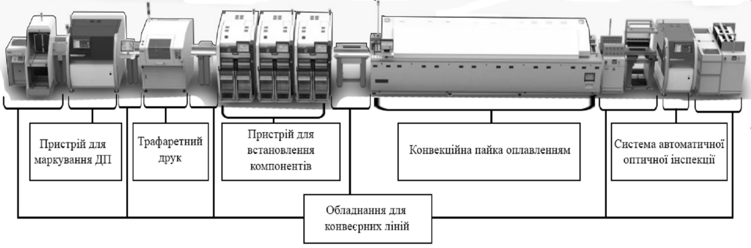

Рисунок 3.6 – Схема автоматизованої лінії

3.6 Моделювання електронної схеми

У ході бакалаврської роботи було виконано моделювання в програмному комплексі Multisim NI Circuit Design Suite 14.0 Education cхеми електричної принципової блоку живлення цифрового вимірювача температури.
У якості джерела живлення в схемі було обрано ідеалізоване джерело постійного струму 24 В. У якості мікросхеми ШІМ було обрано аналогічну до IR2153DS, мікросхему IR2153, та додано зовнішній діод.
У ході моделювання було розглянуто спрощену схему до первинної обмотки імпульсного трансформатора. Змодельовано 2 схеми, в першому випадку – ідеальна робоча схема, яка представлена на рисунку 3.7, та схема з урахуванням розводки представлена на рисунку 3.8. В результаті моделювання виявлено, що з урахуванням розводки параметри вихідного сигналу змінились не суттєво.

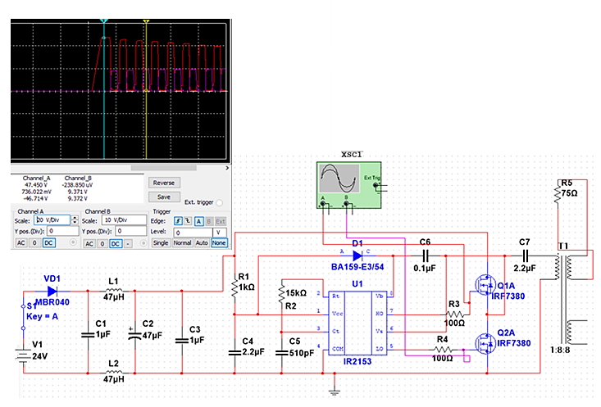
Рисунок 3.7 – Моделювання електронної схеми
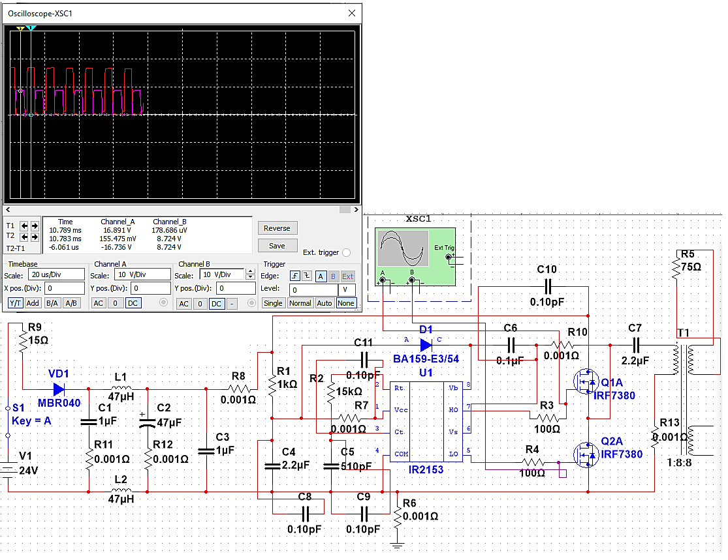
Рисунок 3.8 – Моделювання електронної схеми
- РОЗДІЛ

ОХОРОНА ПРАЦІ

4.1 Охорона праці при виготовленні друкованої плати

Для забезпечення безпечних умов праці робітників необхідно застосування різних прийомів та засобів захисту, створення технологій, які забезпечують оптимальні умови праці [24, 25].
При виконанні технологічних процесів виготовлення друкованих плат можуть виникнути наступні небезпеки і шкідливості:
– поразка електричним струмом;
– вибухо- і пожежонебезпека;
– термоопік;
– хімічний опік;
– небезпека травмування механічним устаткуванням;
– поразка шкірних покривів і отруєння;
– шум;
– вібрація;
– світловий вплив газорозрядних ламп.
Спочатку виконуються заготівельні операції. Вони включають в себе розрізання основних і допоміжних матеріалів, розкрій заготовок і виготовлення шарів на друкованих платах. У великосерійному виробництві розріз матеріалу виконують методом штампування в спеціальних штампах на ексцентрикових пресах. У серійному і дрібносерійному виробництві широкого поширення набули одно- і багатоножові роликові ножиці, на яких матеріал розрізається спочатку на смуги заданої ширини, а потім на заготовки. Розрізання основних і допоміжних матеріалів, необхідних при виготовленні багатошарових друкованих плат в дрібносерійному і одиничному виробництві, здійснюють за допомогою гільйотинних ножиць.
Найбільшу небезпеку становить робота преса в автоматичному режимі, що вимагає великої напруги, уваги та обережності працюючого, так як будь-яке уповільнення руху робочого може призвести до травматизму. Щоб уникнути попадання рук робітника в небезпечну зону застосовують систему включення, при якій прес включається тільки після одночасного натискання обома руками двох пускових кнопок.
У пресах і ножицях з ножними педалями для запобігання випадкових включень педаль захищають або роблять запірної. Часто, крім цього, небезпечну зону у пресів захищають за допомогою фотоелементів, сигнал від яких автоматично зупиняє прес, якщо руки робочого опинилися в небезпечній зоні. При ручній подачі заготовок необхідно застосовувати спеціальні пристосування: пінцети, гачки і т.д.
Більшість матеріалів і речовин, застосовуваних при виготовленні друкованих плат, є небезпечними для здоров'я і життя людини. Шкідливі речовини і їхні пари можуть проникати в організм людини через органи подиху, шкіру і травний тракт.
Вдихання хімічних речовин у будь-якому агрегатному стані (газ, пари, пил) призводить до ураження верхніх дихальних шляхів і до загальнотоксичному ефекту при усмоктуванні речовин у кров. У травний тракт шкідливі речовини попадають при прийомі води, їжі і палінні на ділянках виготовлення друкованих плат.
Нагрівання розчинів веде до інтенсивного паротворення і виділення газів, що захоплюють за собою частки розчину, а це приводить до збільшення забруднення атмосфери виробничих приміщень. Крім того, при різних операціях утворюються і надходять в атмосферу проміжні речовини, що можуть відноситися до речовин 1-го класу небезпеки. Так, хлоровані вуглеводні (трихлоретилен, тетрахлоретан) при дії на них сонячного світла чи відкритих джерел полум'я, утворюють нову речовину — газ фосген (надзвичайно небезпечний), а при реагентному методі очищення відпрацьованих вод від з'єднань ціану може утворитися хлорціан. Добавляння кислоти в лужний ціаністий електроліт, змішування кислих і ціаністих стоків вентиляційних викидів може привести до утворення ціаністого водню. Процеси знежирення, травлення, електрохімічної обробки і хімічного фрезерування супроводжуються виділенням парів кислот і лугів і надходженням їх у зону подиху.
Багато шкідливих речовин попадають в організм через шкіру, особливо небезпечні хромові композиції, концентровані кислоти, луги і розчинники.
Виходячи с того, що до складу припоїв, флюсів, миючих засобів входять шкідливі речовини і з огляду на забруднення повітря робочої зони виробничих приміщень пилом, парами і газами, необхідно провести комплекс наступних заходів:
– ділянки для паяння виділяють в окремі приміщення;
– для запобігання гострий і професійних захворювань при пайці олов’яно-свинцевими припоями вміст свинцю в повітряному середовищі не повинен перевищувати 0,01 мг/м³;
– у приміщеннях, де проводиться пайка, забороняється зберігати спецодяг, особисті речі, приймати і зберігати їжу, питну воду, курити;
– стіни мають бути гладкими і покриватися олійною фарбою світлих тонів. Поли повинні бути водонепроникними, мати підвищену міцність і опором стиранню і загорянню, без щілин і мати ухили до трапів каналізації. На ділянках пайки їх миють після кожної зміни. Не рідше одного разу в тиждень роблять вологе прибирання усього приміщення;
– ділянки обладнуються умивальниками, до яких безперебійно повинна подаватися гаряча і холодна вода, передбачаються банки з однопроцентним розчином оцтової кислоти для попереднього обмивання рук з наступним миттям їхньою тепловою водою з милом;
– для обтирання рук застосовуються разові серветки, а застосування рушників загального користування не дозволяється, використані серветки і дрантя після зміни спалюються, повторне їхнє використання не допускається;
– електропаяльник повинен працювати від електромережі напругою не вище 42 В;
– робочі поверхні столів, шухляд для збереження інструментів і тара наприкінці зміни очищаються й обмиваються гарячим мильним розчином, а шафи для збереження одягу й особистих речей – щотижня усередині і зовні;
– ділянки пайки повинні бути обладнані притоко-витягувальною вентиляцією, що включається до початку робіт і виключається після їхнього закінчення;
– особи, що не досягли вісімнадцятирічного віку, і жінки в період вагітності і годування дитини до постійної роботи з припоями, що містять свинець і кадмій, не допускаються;
– після закінчення роботи необхідно прийняти теплий душ, почистити зуби і прополоскати порожнину рота водою.
Усі, хто поступив на роботу, повинні бути проінструктовані про запобіжні заходи при використанні припоїв та флюсів.
Технологічний процес пайки містить у собі випал ізоляції і лудіння. Операції пайки, залужування і випалу ізоляції супроводжуються забрудненням повітряного середовища в приміщеннях парами свинцю, олова, сурми й інших елементів, що входять до складу припою, парами каніфолі і різних рідин, застосовуваних для флюсу, змивки та розчинення різних лаків парами соляної кислоти; газами і т.д. Пари, потрапляючи в атмосферу цеху, конденсуються і перетворюються в аерозоль такої конденсації, частки якої по своїй дисперсності наближаються до димів.
У виробництві радіоелектронної апаратури крім олов'яно-свинцевих припоїв знаходять застосування припої, до складу яких входять мідь, срібло, і інші метали. Пари цих речовин, що утворяться при пайці, можуть впливати на організм працюючих.
Найбільш небезпечні пари окису міді і фтористі з'єднання. Не байдужі для організму також літій і хлористий цинк, що роблять дратівну дію на шкіру і дихальні шляхи.
Для видалення залишків флюсів після пайки в залежності від марки флюсу застосовуються різні миючі засоби, що мають токсичні властивості.
Особливо шкідливі при пайці олов'яно-свинцевими припоями, у вигляді пасти, пари свинцю. Свинець і його з'єднання отруйні. Частина свинцю, що надійшов в організм, виводиться з нього через кишечник і нирки, а частина затримується в кістковій речовині, м'язах, мозку, печінці. При несприятливих умовах свинець починає циркулювати в крові, викликаючи явища свинцевого отруєння. Свинець викликає зміни в складі крові, уражає нервову систему, нирки і печінку.
Властивість свинцю накопичуватися в організмі приводить до хронічного отруєння при систематичному надходженні в організм навіть малих його кількостей. Для запобігання гострих і професійних захворювань вміст свинцю в повітряному середовищі не повинний перевищувати гранично допустимої концентрації — 0,01 мг/м³.
Біологічна дія, клас небезпеки та гранично допустима концентрація (ГДК) у повітрі робочої зони деяких компонентів, що входять до складу припою, представлені у таблиці 4.1.

Таблиця 4.1 – Гранично допустима концентрація речовин у повітрі
Компонент | Характер токсичності та дії | Клас небезпеки | ГДК, мг/м³
Алюміній | При вдиханні пилу вражаються легені, виникає дифузний фіброз - алюміноз | 3 | 2,00
Мідь | Ураження органів дихання, шлунково-кишкового тракту, печінки, нирок, анемія, пневмосклероз | 2 | 1,0
Ацетон | Наркотик, уражуючий усі відділи центральної нервової системи, зміни з боку верхніх дихальних шляхів. Подразнення слизової оболонки очей, носа, горла. Можливе отруєння. | 4 | 200
Спирт етиловий | Наркотична та подразнююча дія. Викликає зміни у печінці, серцево-судинній системі, сухість шкіри при довгочасному контакті. | 4 | 1000
Олово  (оксид) | Ураження бронхів, проліферативно-кліткова реакція в легенях. При тривалій дії можливий пневмоконіоз. | 3 | 10,0
Свинець | Ураження НС, крові, серцево-судинної системи, ШКТ. | 1 | 0,01
Вдихання хімічних речовин у будь-якому агрегатному стані (газ, пари, пил) призводить до поразки верхніх дихальних шляхів і до загальнотоксичного ефекту при усмоктуванні речовин у кров. У травний тракт шкідливі речовини попадають при прийомі води, їжі і палінні на ділянках виготовлення друкованих плат.
Особлива увага повинна бути приділена заміні токсичних речовин менш токсичними чи нетоксичними, заміні шкідливих операцій менш шкідливими. Так, використання присадок і інгібіторів дозволяє знизити витрати на вентиляцію, а також значно зменшити виділення парів кислоти з поверхні гальванічних і травильних ванн (дзеркало ванни покривається шаром піни).
Процес фотолітографії входять операції:
- нанесення фоторезиста;
- термообробка;
- суміщення і експонування;
- прояв фоторезиста;
- травлення і зняття фоторезиста і ін.
При цих операціях робітники можуть піддаватися впливу різних небезпечних і шкідливих факторів: токсичний вплив фоторезистів і органічних розчинників, ураження електричним струмом, опік при термообробці; вибух лампи типу ДРШ від перегріву і ультрафіолетове випромінювання при роботі лампи; опік лугами і травителями на основі концентрованих кислот. Для усунення зазначених небезпечних і шкідливих факторів і їхнього впливу застосовуються відповідні заходи з охорони праці: усі робочі місця повинні бути обладнані витяжною вентиляцією, а робітники повинні застосовувати засоби індивідуального захисту органів дихання, очей і шкірних покривів.

4.2 Охорона праці при виготовленні блоку

При виготовленні блоку на виробництві на ділянках пайки необхідно застосовувати електростатичні браслети, монтажні столи повинні бути обладнанні вентиляцією.
Застосування ручних робіт припустимо при відсутності в технологічному процесі речовин 1 і 2 класів небезпеки і з використанням засобів колективного й індивідуального захисту працюючих.
До засобів захисту від статичної електрики можна віднести різні заземлюючі пристрої, зволожуючі, що екранують, антиелектростатичні речовини і т.д. Весь інструмент, який контактує з мікросхемою, зобов'язаний бути заземлений.
На робітнику повинне бути одягнене діелектричне взуття, браслет підключений до заземлювальної колодці та непровідний робочий одяг. Знаходячись у запиленій атмосфері, робітники піддаються впливу пилу і парів; шкідливі речовини осідають на поверхні шкірного покриву, попадають на слизову оболонку порожнини рота, очі, верхніх дихальних шляхів, зі слиною заковтуються в травний тракт, вдихуються в легені. Поряд із забрудненням повітряного середовища забруднюються робочі поверхні, одяг і шкірні покриви працюючих.
Приміщення, в яких містяться дільниці паяння, обладнуються відокремленою припливно-витяжною вентиляцією. Приплив повітря повинен складати 95% обсягу витяжки. Недостатні 5% припливного повітря надходять із суміжних, більш чистих приміщень. Рециркуляція повітря у приміщенні паяння не допускається. Утворені повітрообміни слід перевіряти на забезпечення в приміщеннях необхідних метеорологічних умов за ГОСТ 12.1.005-88 [26]. Працюючі повинні застосовувати засоби індивідуального захисту органів дихання, очей і шкірних покривів.
У приміщенні конструкторського відділення, де знаходиться персональна електронна обчислювальна машина, повітрообмін реалізується за допомогою загальнообмінної природної вентиляції і установки кондиціонера. Цей метод забезпечує приплив потрібної кількості свіжого повітря, що визначається в СНіП (30 м/г на одного працюючого).
Вентиляційні установки повинні вмикатися до початку робіт і вимикатися після їх закінчення. Робота вентиляційних установок повинна контролюватися за допомогою спеціальної сигналізації (світлової, звукової).
У виробничому приміщенні на організм людини і його працездатність впливають мікрокліматичні фактори. Мікроклімат виробничих приміщень визначається поєднанням температури, вологості і швидкості руху повітря, а також температури навколишніх поверхонь.
Відповідно до ГОСТ 12.1.005-88 [26] виконується вид робіт при виробництві розроблювального блоку можна віднести до категорії робіт - легка Іб.
Для робіт цієї категорії забезпечуються метеорологічні умови.
Для робочої зони виробничих приміщень:
– в холодний період року температура повітря - 21±23 °С, відносна вологість повітря - 40±60%, швидкість руху повітря не більше 0,2 м/сек;
– в теплий період року температура повітря - 22±24 °С, відносна вологість повітря - 40±60%, швидкість руху повітря не більше 0,3 м / сек;
Для попередження працівників про можливість ураження електричним струмом на ділянках пайки повинні бути вивішені попереджувальні написи, плакати і знаки безпеки, а на робочих місцях на підлозі - покладені діелектричні підставки під ноги, діелектричні килимки.
Для місцевого освітлення робочих місць при виконанні робіт з паяння необхідно використовувати світильники з непросвічуваними відбивачами. Світильники треба розташовувати таким чином, щоб їх елементи, які випромінюють світло, не потрапляли в поле зору працівників.
При експлуатації пристрою, а так само при проведенні налагоджувальних і профілактичних робіт працівник може доторкнутися до провідників електричного струму, що знаходяться під напругою. У цьому випадку через тіло людини буде протікати струм, який може викликати порушення життєдіяльності функцій організму (втрата свідомості, зупинка дихання або припинення роботи серця). Таке ураження організму називають електричним ударом. Електричний струм, проходячи через тіло людини, надає біологічний, тепловий, механічний та хімічний вплив. Характер впливу і тяжкість ураження людини залежать від багатьох факторів, таких як напруга, сила струму, тривалість дії струму, його рід, шлях проходження і навколишнє середовище, опір людини. Небезпечне для життя значення струму складає 0,1 А.
Причиною поразки електричним струмом може з'явитися не тільки дотик людини до частин, що знаходяться під напругою, а й вплив на нього електричної дуги. У цьому випадку, як правило, відбуваються електричні опіки, з'являються електричні знаки, настає електрометалізація шкіри. Таке ураження організму отримало назву електричної травми.
За наявності небезпечних і шкідливих виробничих факторів розроблений ряд заходів щодо забезпечення безпеки праці.
Для забезпечення електробезпеки застосовуються окремо чи в сполученні один з одним наступні технічні способи і засоби:
– захисне заземлення;
– занулення;
– мала напруга;
– захисне відключення;
– ізоляція струмоведучих частин;
– огороджувальні пристрої;
– попереджувальна сигналізація;
– ізольовані електрозахисті засоби (діелектричні рукавички, ізольовані штанги, показники напруги).
Заземлення – це навмисне електричне з’єднання із землею або з її еквівалентом металевих струмопровідних елементів обладнання, які не повинні перебувати під напругою, але в процесі експлуатації можуть опинитися під напругою (пошкодження ізоляції, аварійні випадки і т.д.)
Якщо механічні струмопровідні частини електрообладнання приєднати до нульового дроту мережі, то замикання фази на корпус перетворюється в однофазне коротке замикання, яке викликає спрацьовування максимального струмового захисту та відключення устаткування. Таку міру захисту називають зануленням. Зануленням в електроустановках напругою до 1000 В є навмисне з'єднання частин електроустановки, що не перебувають під напругою, з глухозаземленою нейтраллю генератора або трансформатора в мережах трифазного струму, виводом джерела однофазного струму і середньою точкою джерела в мережах постійного струму.
Наявність статичної електрики може спричинити вибух чи пожежу.
На виробництвах застосовують наступні заходи безпеки:
– заземлення устаткування, робочих площадок, збільшення електропровідності матеріалів шляхом нанесення на їх поверхню антистатичних добавок, підвищення відносної вологості повітря;
– іонізації повітря індукційними, високовольтними, радіоактивними нейтралізаторами;
– забезпечення робітників засобами індивідуального захисту: струмопровідне взуття (шкіра або електропровідна гума), антистатичні халати, антистатичні браслети, кільця.
Наявність статичної електрики може спричинити вибух чи пожежу. Пожежа може виникнути при наявності джерела запалювання, кисню, горючої речовини. Горючі речовини у виробі: лакофарбове покриття корпуса та радіодеталі. Горючими компонентами є також будівельні конструкції для акустичної і естетичної обробки приміщень, перегородки, двері, підлоги.
Для зниження пожежної небезпеки для приміщень категорій «В» рекомендується установити первинні засоби пожежогасіння, а також систему автоматичної пожежної сигналізації на основі комбінованого ДІП-1, що призначений для виявлення вогнища пожежі в закритих приміщеннях по прояві диму чи локальному підвищенню температури і розрахований для контролю площі до 150 м² при висоті стелі до 4 метрів. Чутливість сигналізатора до диму не більш 10 %, чутливість до температури -70±10 ˚С.
Які первинні засоби пожежогасіння пропонується використовувати:
– ручний вогнегасник ВВ-2, ВВ-5;
– повітряно-пінний вогнегасник ВПП-5, ВПП-10;
– азбестова полотнина 1,5×2 м.

ВИСНОВКИ

Метою дипломного проекту була розробка схеми та конструкції блоку живлення цифрового вимірювача температури. В результаті виконання дипломного проекту були розроблені три схеми: електрична принципова схема, складальне креслення, плата друкована, виконаний перелік елементів для схеми електричної принципової, та схема технологічного процесу виготовлення друкованої плати.
Був виконаний розрахунок параметрів надійності блоку та виконаний розрахунок трансформатора, для цього були використані відповідні формули. Певна увага була приділена розробці технології виготовлення друкованої плати: проведений аналіз і вибір методів виготовлення друкованої плати, встановлення елементів на плату, створення електричних з’єднань. Також в проекті були розроблені заходи, щодо охорони праці при виготовленні блоку живлення цифрового вимірювача температури.
Створення конструкторської документації виконано на персональному комп’ютері.
В процесі виконання проекту закріплені навички самостійного рішення конструкторських і технологічних задач при розробці радіоелектронної апаратури, їх модулів і елементів, методика конструювання з використанням обчислювальної техніки, розвинулися навички роботи з технічною літературою і стандартами.

ПЕРЕЛІК ДЖЕРЕЛ ПОСИЛАННЯ:

- Датчики вимірювання температури: [електронний ресурс] / Режим доступу: https://lucheeotoplenie.ru/podbor-otopleniya/elektronnye-datchiki-temperatury.html#datchiki-izmereniya-temperatury-tipy-printsip-raboty
- Перетворювачі вимірювальні двопровідні МТМ201. Технічний паспорт. [Електронний ресурс] / Режим доступу: http://www.mikroterm.lg.ua/pdf19/mtm201.pdf
- Двоканальний блок перетворення сигналів термопар БПТ -122. Технічний каталог. [Електронний ресурс] / Режим доступу: http://www.microl.ua/index.php?page=shop.product_details&flypage=garden_flypage.tpl&product_id=302&category_id=76&option=com_virtuemart&Itemid=71&lang=ru
- Нормалізатор сигналів термометрів опору ADAM-3013. Технічний паспорт. [Електронний ресурс] / Режим доступу: http://www.rts.ua/catalog/advantech/pdf/ADAM-3013_2_201316.pdf
- Перетворювач сигналів датчиків термоопорів PSA-02. Технічний паспорт. [Електронний ресурс] / Режим доступу: http://www.promsat.com//content/files/cat/promsat/psa-02/PSA-02Ex_0010_59-61.pdf
- Перетворювачі вимірювальні багатограничні МТМ402А, МТМ402Б. Технічний паспорт. [Електронний ресурс] / Режим доступу: http://www.mikroterm.lg.ua/pdf_re/re_mtm402ab.pdf
- Мікросхема IR2153DS. Технічний паспорт. [Електронний ресурс] / Режим доступу: https://www.infineon.com/dgdl/Infineon-IR2153-DataSheet-v01_00-EN.pdf?fileId=5546d462533600a4015355c8c5fc16af
- Транзистор IRF7380. Технічний паспорт. [Електронний ресурс] / Режим доступу: https://ru.mouser.com/datasheet/2/196/Infineon_IRF7380_DataSheet_v01_01_EN-1228162.pdf
- ГОСТ 15150-69. Машини, прилади та інші технічні вироби. Виконання для різних районів. Категорії, умови експлуатації, зберігання і транспортування в частині впливу кліматичних факторів зовнішнього середовища. Введ.01.01.70.
- Трансформатор EFD 15/8/5. Технічний паспорт. [Електронний ресурс] / Режим доступу: http://ferrite.ru/warehouse/index.php?dispatch=attachments.getfile&attachment_id=27457
- Феритовий сердечник B66413U0160L187. Технічний паспорт. [Електронний ресурс] / Режим доступу: http://ferrite.ru/warehouse/index.php?dispatch=attachments.getfile&attachment_id=26938
- Запобіжник microSMD010F. Технічний паспорт. [Електронний ресурс] / Режим доступу: https://www.littelfuse.com/~/media/electronics/product_specifications/resettable_ptcs/littelfuse_ptc_microsmd010f_2_product_specification.pdf.pdf
- «Информационные технологии в прогнозировании надежности электронных средств». Жаднов В.В. С. 20-25.
- Практичний посібник з навчального конструювання РЕА. / Под ред. К.Б. Круковського-Сіневіча, Ю. Л. Мазора. - К .: «Вища школа», 1992. – 494 с.
- Источники электропитания на полупроводниковых приборах. Проектирование и расчёт. Под редакцией Додика С. Д. и Гальперина Е. И. – М.: Советское радио,1969, с. 448, ил.
- Матвеев Г. А., Хомич В. И. Катушки с ферритовыми сердечниками. Изд. 2-е, дополненное. – М.: Энергия, 1967. – 64 с., ил.
- Браун М. Источники питания. Расчет и конструирование.- К: «МК-Пресс», 2005.
- Жучков В. Расчёт трансформатора импульсного блока питания. – Радио, 1987, №11, с. 43.
- Косенко С. Расчёт импульсного трансформатора двухтактного преобразователя. – Радио, 2005, №4, с. 35 – 37, 44.
- ГОСТ 23751-86. Плати друковані. Основні параметри конструкції. - Введ. 01.07.87.
- ГОСТ 2.417-91. ЕСКД. Плати друковані. Правила виконання креслень.- Введ. 01.07.92.
- ГОСТ 2.701-84. Схеми. Види і типи. Загальні вимоги до виконання. - Введ. 01.07.85
- Ганжа С.М. Конструювання друкованих плат. Навчальний посібник. – Луганськ: видавництво СНУ ім В.Даля, 2006. – 136с.
- Гандзюк М.П., Желібо Є.П., Халімовський М.О. Основи охорони праці: Підручник 2-е вид./ За ред. М.П.Гандзюка. – К.: Каравела, 2004. – 408 с.
- 0.00-1.29-97 – Правила захисту від статичної електрики.
- ГОСТ 12.1.005-88 – Загальні санітарно-гігієнічні вимоги до повітря робочої зони.

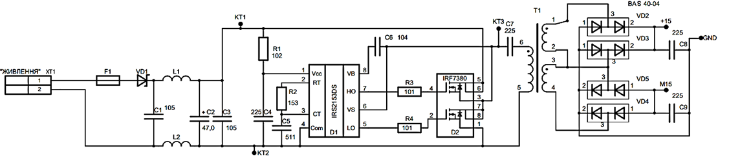

Рисунок 1 – Схема електрична принципова блоку живлення цифрового вимірювача температури

Поз. познач. | Найменування | Кіл. | Примітка
А4 | РДБ 171.03.01.ПЕ3 | 1
 | Конденсатори
С1, C3 | C0805 – X7R – 105 – 50B | 2 | 1 мкФ
C2 | B41112 – 50B | 1 | 47 мкФ
С4, C7 | C1206 – X7R – 225 – 50B | 2 | 2,2 мкФ
C8, C9 | C1206 – X7R – 225 – 50B | 2 | 2,2 мкФ
С5 | C0805 – NPO – 511 – 50B | 1 | 510 пФ
С6 | C0805 – X7R – 104– 50B | 1 | 0,1 мкФ
 | Мікросхеми
D1 | IRS2153DS IOR Rectifier | 1 | SO-8
D2 | IRF 7380 IOR Rectifier | 1 | SO-8
F1 | Запобіжник MICROSMD010F | 1 | 0,25 А, 250 В
L1, L2 | Дросель CDRH104RNP-470NC | 2 | 47 мкГн
 | Резистори
R1 | CR0805 – 102 ±5% | 1 | 1 кОм
R2 | CR0805 – 153 ±5% | 1 | 15 кОм
R3, R4 | CR0805 – 101 ±5% | 2 | 100 Ом
 | Діоди
VD1 | Діод MBR0540 IOR Restifier | 1 | SOD-123
VD2…VD5 | Діод BAS 40-04 | 4 | SOT-23
T1 | Трансформатор EFD 15/8/5 | 1 | TBI-107-03061.103
XT1 | Роз`єм Wago 2060-402 | 1
XP1 | Роз`єм BH-10 | 1 | 10 контактів

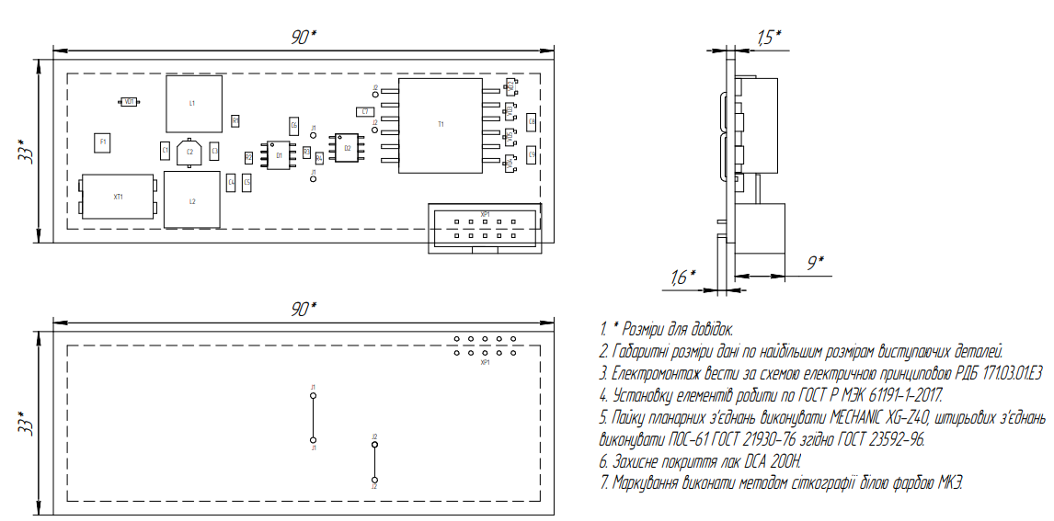

Рисунок 2 – Складальне креслення блоку живлення цифрового вимірювача температури
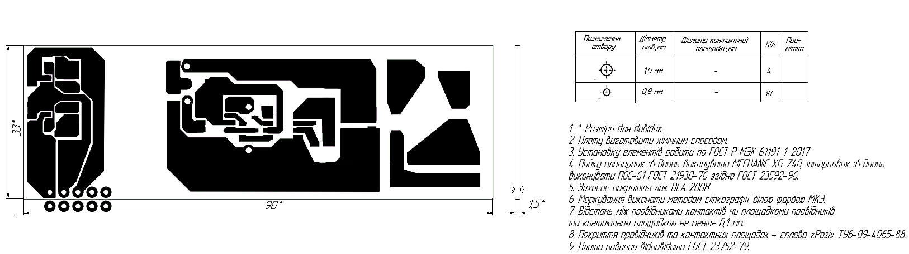

Рисунок 3 – Трасування друкованої плати блоку живлення цифрового вимірювача температури
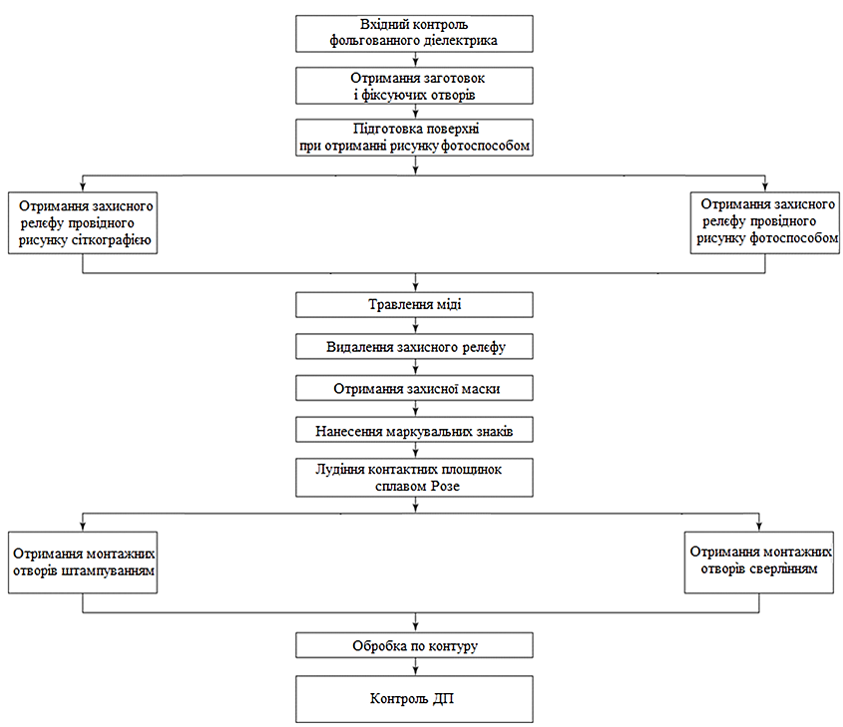

Рисунок 4 – Технологія виготовлення друкованої плати блоку живлення цифрового вимірювача температури

